INFORME DE FISCALIZACIÓN AMBIENTAL

INSPECCIÓN AMBIENTAL

CEMENTOS BIOBIO
PLANTA TENO

DFZ-2016-987-VII-RCA-IA

 | Nombre | Firma
Aprobado | Claudia Pastore H.
Revisado | Claudia Quiroga M.
Elaborado | Patricio Bustos Z.

Tabla de Contenidos
1. RESUMEN. 3
2. IDENTIFICACIÓN DEL PROYECTO, INSTALACIÓN, ACTIVIDAD O FUENTE FISCALIZADA 5
2.1. Antecedentes Generales 5
2.2. Ubicación y Layout 6
3. INSTRUMENTOS DE GESTIÓN AMBIENTAL QUE REGULAN LA ACTIVIDAD FISCALIZADA. 8
4. ANTECEDENTES DE LA ACTIVIDAD DE FISCALIZACIÓN. 10
4.1. Motivo de la Actividad de Fiscalización. 10
4.2. Materia Específica Objeto de la Fiscalización Ambiental. 10
4.3. Aspectos relativos a la ejecución de la Inspección Ambiental. 10
4.3.1. Primer día de inspección 10
4.3.2. Esquema de recorrido 11
4.3.3. Detalle del Recorrido de la Inspección. 11
4.4. Aspectos relativos al Seguimiento Ambiental 13
4.4.1. Documentos Revisados 13
5. HECHOS CONSTATADOS. 20
5.1. Capacidad de Generación Eléctrica. 20
5.2. Manejo de Combustibles 21
5.3. Manejo de Residuos 23
5.4. Manejo y Control de Emisiones 25
6. CONCLUSIONES. 52
7. DOCUMENTACIÓN SOLICITADA Y ENTREGADA. 58
8. ANEXOS. 59

RESUMEN.

El presente documento da cuenta de los resultados de la actividad de fiscalización ambiental realizada por la Superintendencia del Medio Ambiente en conjunto con la SEREMI de Salud Región del Maule, al proyecto “Cementos BioBio Planta Teno”. La actividad, contó con una inspección en terreno desarrollada durante el día 31 de mayo de 2016.
El proyecto original, calificado ambientalmente mediante Resolución de Calificación Ambiental N.° 485/1996 consiste en una Planta de Cementos que se ubica en la Comuna de Teno y que comprende de las siguientes obras e instalaciones asociadas:

- Yacimiento de caliza en la Comuna de Romeral
- Yacimiento de puzolana en la Comuna de Río Claro.
- Planta de chancado y acopio de minera en la Localidad de Los Maitenes.
- Planta de cemento en la Comuna de Teno.
- Obras de infraestructura asociada a caminos.

La materia prima corresponde principalmente a caliza proveniente de yacimientos de propiedad de la empresa. En la planta de Teno se efectúa el proceso procesamiento de la materia prima que contempla: la recepción de materias primas, la molienda de crudo, el procesado en horno Clinker, molienda de cemento y almacenamiento y despacho. El proceso proyectado corresponde a un proceso en seco que no contempla generación de residuos líquidos.

El proyecto ha sufrido varias mejoras y modificaciones en el tiempo, calificadas ambientalmente favorables, tales como: cambio del tipo de combustible en el horno de Clinker, la implementación de un sistema de enfriamiento de cemento, la instalación de un nuevo molino de cemento y la instalación de generadores de energía eléctrica.

La planta cuenta con 5 fuentes de emisiones atmosféricas asociadas al proceso de producción de cemento, correspondientes a: Enfriador de Clinker, Horno de Clinker, Molino de Cemento 1, Enfriador de Cemento y Molino de Cemento 2. Sumado a lo anterior, existen otras 2 fuentes de emisión que se encuentran asociadas a generación eléctrica, originalmente planteada para abastecer de energía a la Planta de Cementos, denominadas Unidad Generadora 1 y Unidad Generadora 2.

Las fuentes de emisiones atmosféricas cuentan con sistemas de abatimiento, control y seguimiento, establecidos en las respectivas RCA que califican ambientalmente al proyecto.

El proyecto ha incorporado el uso de diversos tipos de combustibles para el Horno de Clinker, que se han calificado ambientalmente, permitiendo a la fecha el uso de Carbón, Fuel Oil N.° 6, C.A.L. (combustible alternativo líquido) y el petcoke o coque de petróleo.

Las materias relevantes objeto de la fiscalización incluyeron la capacidad de generación eléctrica, el manejo de combustibles, manejo de residuos y el manejo y control de emisiones atmosféricas.
Entre los hallazgos constatados durante la fiscalización se encuentran: acopiar residuos no etiquetados en la bodega de residuos peligrosos conforme a la normativa establecida (NCh 2.190 of.93); mantener una sección de la cinta transportadora de materias primar sin cubrir; no cumplir con la periodicidad de muestreos isocinéticos comprometidos para los parámetros MP 10 y SO₂ en cada una de sus chimeneas según RCA N.° 485 (Horno de Clinker, Enfriador de Clinker y Molino de Cementos 1); no acreditar el ensayo de verificación para utilización de Combustible Alternativo Líquido (C.A.L.) considerando un reemplazo de 40% en el Horno de Clinker; no considerar todos los parámetros comprometidos para la medición de gases en el Horno de Clinker, faltando los resultados de emisiones para el primer semestre de 2013 y no incorporar los parámetros COV y CO para las mediciones efectuadas el segundo semestre de 2013; superar el límite establecido para el parámetro SO₂ en el Horno de Clinker, utilizar un mix no autorizado de 4 combustibles en el Horno de Clinker; no remitir la caracterización para cada uno de los combustibles utilizados en planta, no remitir la caracterización para cada una de las partidas de combustible adquirido (sólo remite para combustibles Pet Coke y C.A.L.); no cumplir con la metodología establecida para la caracterización de combustibles; superar el límite establecido para emisión de NOx en el Horno de Clinker al utilizar coque de petróleo como combustible, y superar la emisión de material particulado estimado para el Molino de Cemento N°2 durante el año 2013.

IDENTIFICACIÓN DEL PROYECTO, INSTALACIÓN, ACTIVIDAD O FUENTE FISCALIZADA

Antecedentes Generales

Identificación de la actividad, proyecto o fuente fiscalizada:
Cementos BioBio Planta Teno
Región:  Maule | Ubicación de la actividad, proyecto o fuente fiscalizada:  Comuna de Teno
Provincia:
Curicó
Comuna:
Teno
Titular de la actividad, proyecto o fuente fiscalizada:  Cementos Biobío S.A. | RUT o RUN:  96.718.010-6
Domicilio Titular:  Ruta 5 Sur, Km. 173,6 - Teno | Correo electrónico:  jsandoval@cbb.cl
Domicilio Titular:  Ruta 5 Sur, Km. 173,6 - Teno | Teléfono:  75 2207650
Identificación del Representante Legal:  Eduardo Pimentel Müller | RUT o RUN:  7.023.700-8
Domicilio Representante Legal:  Ruta 5 Sur, Km. 173,6 - Teno | Correo electrónico:  eduardo.pimentel@cbb.cl
Domicilio Representante Legal:  Ruta 5 Sur, Km. 173,6 - Teno | Teléfono:  75- 2207650
Fase de la actividad, proyecto o fuente fiscalizada:
Operación

Ubicación y Layout

Figura 1. Mapa de ubicación local (Fuente: Elaboración propia en base a imagen Google maps)
.
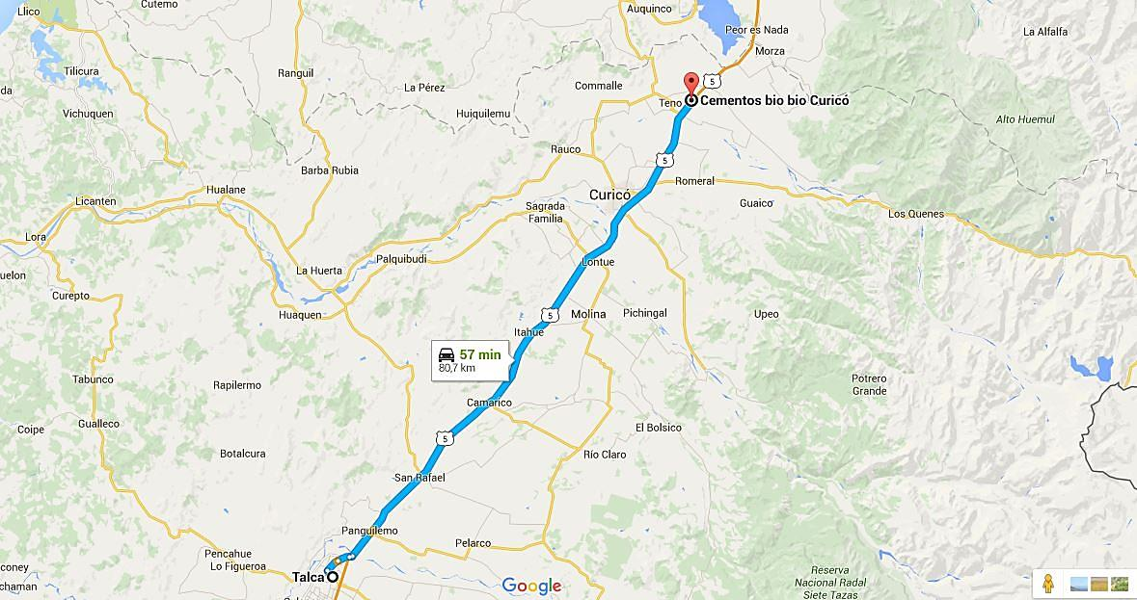
Coordenadas UTM de referencia
Datum: WGS 84 | Huso: 19 | UTM N: 6.139.500 m | UTM E: 304. 775 m
Ruta de acceso: Desde la Ciudad de Talca tomar la Ruta 5 Sur en dirección Norte y recorrer aproximadamente 80 km hasta llegar a las instalaciones del proyecto ubicados al costado izquierdo de la Ruta.

Figura 2. Layout del proyecto local (Fuente: Elaboración propia en base a imagen Google Earth).
Galpón de Carbón
Silos de Clinker
Edificio Tolvas de Crudo
Planta de Generación E.
Estanque de Combustible
Molino de Carbón
Molino de Crudo
Molino de Cemento 2
Zona de recepción Materias Primas
Galpón de Yeso y Puzolana
Horno Rotatorio
Zona de despacho
Molino de Cemento 1
Acceso a Planta
Galpón de Caliza

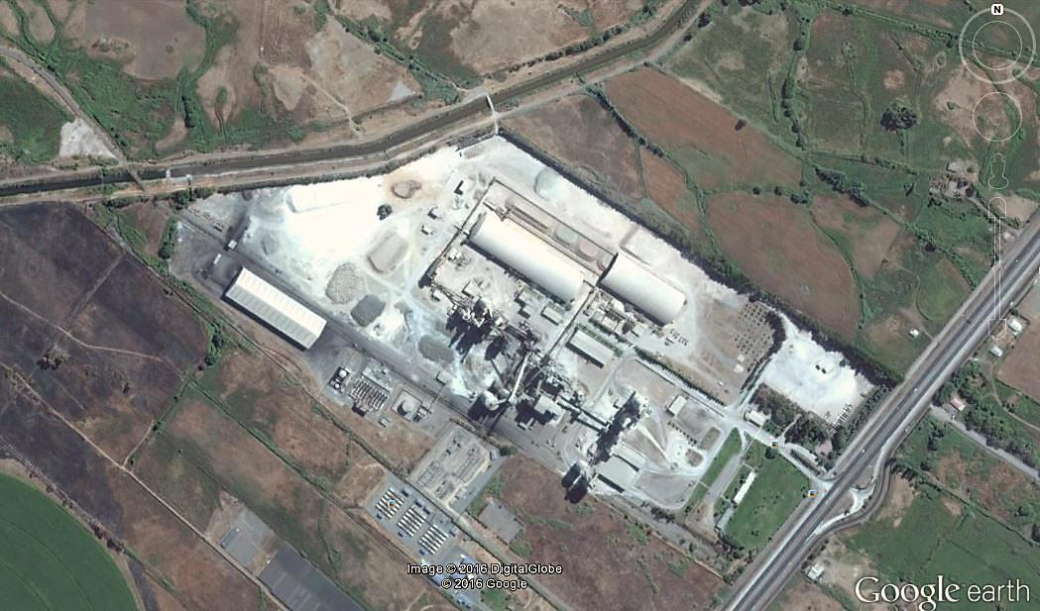

INSTRUMENTOS DE GESTIÓN AMBIENTAL QUE REGULAN LA ACTIVIDAD FISCALIZADA.

Identificación de Instrumentos de Gestión Ambiental que regulan la actividad, proyecto o fuente fiscalizada.

N° | Tipo de instrumento | N°/ Fecha | Descripción | Comisión / Institución | Nombre de la actividad, proyecto o fuente regulada | Comentarios | Instrumento fiscalizado
1 | RCA | 485/1996 | APRUEBA DESDE EL PUNTO DE VISTA DE SU VIABILIDAD AMBIENTAL PLANTA DE CEMENTOS TENO | CONAMA | CEMENTOS BIOBIO PLANTA TENO | Modificada mediante Res. COREMA N.° 68/2003 | SI
2 | RCA | 47/2001 | ACOGE RECURSO DE RECLAMACIÓN EN CONTRA DE LA RES. 10/2001, USO DE CAL EN HORNO DE CLINKER DE INDUSTRIA NACIONAL DE CEMENTO | COREMA | CEMENTOS BIOBIO PLANTA TENO | Modificada mediante Res. COREMA N.° 68/2003 y mediante Res. COREMA N.° 80/2004 | SI
3 | RCA | 92/2001 | RESUELVE LA DECLARACION DE IMPACTO AMBIENTAL DEL PROYECTO "USO DE CARBÓN MINERAL EN EL HORNO DE CLINKER DE INDSUTRIA NACIONAL DE CEMENTOS S.A. | COREMA | CEMENTOS BIOBIO PLANTA TENO | Modificada mediante Res. COREMA N.° 155/2001 | SI
4 | RCA | 110/2002 | RESUELVE LA DECLARACION DE IMPACTO AMBIENTAL DEL PROYECTO "USO COMBINADO DE COMBUSTIBLE AL TERNA TIVO LÍQUIDO (C.A.L.) Y CARBÓN MINERAL EN EL HORNO DE CLÍNKER DE INDUSTRIA NACIONAL DE CEMENTO S.A.DIVISIÓN | COREMA | CEMENTOS BIOBIO PLANTA TENO | Modificada mediante Res. COREMA N.° 80/2004 | SI
5 | RCA | 239/2002 | RESUELVE EL ESTUDIO DE IMPACTO AMBIENTAL DEL PROYECTO USO DE COQUE DE PETRÓLEO EN HORNO DE CLINKER, COMUNA DE TENO, PROVINCIA DE CURICÓ, REGIÓN DEL MAULE | COREMA | CEMENTOS BIOBIO PLANTA TENO | Modificada mediante Res. COREMA N.° 79/2004 y Rectificada mediante Res. de la Comisión de Evaluación de la Región del Maule N.° 15/2013 | SI
6 | RCA | 378/2006 | CALIFICA AMBIENTALMENTE ENFRIADOR DE CEMENTO DE INDUSTRIA NACIONAL DE CEMENTOS S.A., PLANTA TENO | COREMA | CEMENTOS BIOBIO PLANTA TENO | NO | SI
7 | RCA | 190/2007 | CALIFICA AMBIENTALMENTE FAVORABLE EL PROYECTO MOLINO DE CEMENTO DE INDUSTRIA NACIONAL DE CEMENTOS S.A., PLANTA TENOTENO | COREMA | CEMENTOS BIOBIO PLANTA TENO | NO | SI
8 | RCA | 72/2008 | CALIFICA AMBIENTALMENTE INSTALACIÓN Y OPERACIÓN DE GENERADORES DE ENERGÍA ELÉCTRICA | COREMA | GENERADORES DE ENERGÍA ELÉCTRICA CEMENTOS BIOBIO PLANTA TENO | Existe consulta de pertinencia respecto a entrega de energía al SIC generada en los generadores de energía eléctrica, resuelta mediante ORD COREMA N.° 239/2010, que establece que dichos cambios no requieren de ingreso obligatorio al SEIA. | SI
9 | D.S. | 29/2013 | ESTABLECE NORMA DE EMISION PARA INCINERACION COINCINERACION Y COPROCESAMIENTO Y DEROGA DECRETO Nº 45 DE 2007 DEL MINISTERIO SECRETARIA GENERAL DE LA PRESIDENCIA | MMA | CEMENTOS BIOBIO PLANTA TENO | NO | NO

ANTECEDENTES DE LA ACTIVIDAD DE FISCALIZACIÓN.

Motivo de la Actividad de Fiscalización.

Motivo:  Programada | Descripción del motivo:  Resolución SMA N° 1223/2015 que fija Programa y Subprogramas Sectoriales de Fiscalización Ambiental de Resoluciones de Calificación Ambiental para el año 2016.

Materia Específica Objeto de la Fiscalización Ambiental.

- Capacidad de Generación Eléctrica
- Manejo de Combustibles
- Manejo de Residuos
- Manejo y Control de Emisiones Atmosféricas

Aspectos relativos a la ejecución de la Inspección Ambiental.

Primer día de inspección

Fecha de realización:  31-05-2016 | Hora de inicio:  10:20 |  | Hora de finalización:  17:32
Fiscalizador encargado de la actividad:  Patricio Bustos Z. |  |  | Órgano:  SMA
Fiscalizadores participantes:  Elisa Muñoz M. |  |  | Órgano(s):  SEREMI de Salud Región del Maule
Existió oposición al ingreso: No |  | Existió auxilio de fuerza pública: No
Existió colaboración por parte de los fiscalizados: Sí |  | Existió trato respetuoso y deferente: Sí
Entrega de antecedentes solicitados: No |  | Entrega de acta: Sí (Anexo 1)
Observaciones: El titular se acoge a la opción de remitir los antecedentes solicitados durante la inspección a la oficina regional de la SMA en un plazo de 5 días hábiles.

Esquema de recorrido

Figura 3. Track de recorrido y estaciones inspeccionadas (Fuente: Elaboración propia en base a imagen Google Earth).

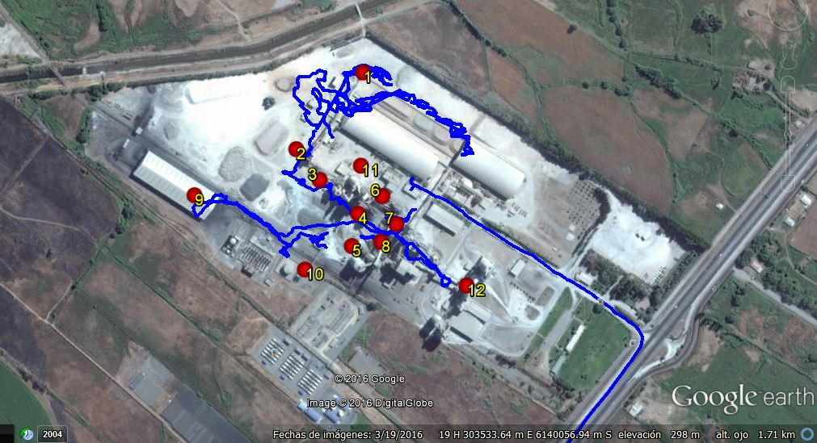

Detalle del Recorrido de la Inspección.

N° de estación | Nombre del sector | Descripción estación
1 | Sector Recepción de Materias Primas | Zona destinada a la recepción de materias primas donde se ubican los buzones de ingreso de materias primas a proceso, cancha de manejo y 2 galpones metálicos, entre otros.
2 | Edificio de Tolvas de Crudo | Edificios donde se recepciona la caliza proveniente del sector de recepción de materias primas.
3 | Molino de Carbón | Molino donde se efectúa la molienda de carbón o petcoke
4 | Molino de Crudo | Molino donde se efectúa la molienda del crudo
5 | Silos de Clinker | Silos donde se realiza acumulación del Clinker
6 | Horno Rotatorio | Horno de cemento de tipo rotatorio donde se- realiza la operación principal de elaboración de cemento
7 | Molinos de Cemento | Molinos de Cemento 1 y 2
8 | Galpón de Carbón | Galpón para almacenamiento de carbón o petcoke
9 | Estanque de Combustible | Estanque de combustible para acumulación de Fuel Oil o CAL (Combustible Líquido Alternativo)
10 | Bodega RESPEL | Bodega de residuos peligrosos
11 | Zona de despacho | Área donde se realiza el despacho del producto terminado en sacos o a granel

Aspectos relativos al Seguimiento Ambiental

Documentos Revisados

Nombre del informe(es) revisado (s) | Aspecto ambiental relevante | Código  SSA | Fecha de recepción documento | Fecha de Inicio | Fecha final | N° de hecho constatado
INFORME MEDICIÓN DE GASES, MOLINO DE CEMENTO N°2, AÑO 2013 | Manejo y control de E. Atmosféricas | 23651 | 23-07-2013 | 01-01-2013 | 31-12-2013 | 12
INFORME MENSUAL DE COMBUSTIBLES (SEMESTRE I -2013) | Manejo y control de E. Atmosféricas | 10550 | 09-08-2013 | 01-01-2013 | 31-07-2013 | 9
CARACTERIZACIÓN DE COKE (SEMESTRE I – 2013) | Manejo y control de E. Atmosféricas | 11123 | 05-09-2013 | 01-01-2013 | 30-06-2013 | 10
Informe Mensual de Combustibles, Agosto y Septiembre./2013 | Manejo y control de E. Atmosféricas | 11962 | 16-10-2013 | 01-08-2013 | 30-09-2013 | 9
Informe mensual uso de combustibles en horno | Manejo y control de E. Atmosféricas | 12845 | 18-11-2013 | 01-10-2013 | 31-10-2013 | 9
Informe Mensual, Noviembre/2013 - Uso Combustibles en el Horno de Clínker | Manejo y control de E. Atmosféricas | 14995 | 31-12-2013 | 01-11-2013 | 30-11-2013 | 9
Informe mensual uso de combustibles en horno. | Manejo y control de E. Atmosféricas | 18923 | 25-03-2014 | 01-12-2013 | 31-12-2013 | 9
Informe mensual enero 2014 - uso de combustibles en horno. | Manejo y control de E. Atmosféricas | 18967 | 26-03-2014 | 01-01-2014 | 31-01-2014 | 9
Informe mensual febrero 2014 - uso de combustibles en horno. | Manejo y control de E. Atmosféricas | 18968 | 26-03-2014 | 01-02-2014 | 28-02-2014 | 9
Informe de Combustibles: Pet Coke - Segundo Semestre/2013 | Manejo y control de E. Atmosféricas | 21702 | 16-05-2014 | 01-07-2013 | 31-12-2013 | 10
CALENDARIO ANUAL - MEDICIONES EN CHIMENEA - AÑO 2014; | Manejo y control de E. Atmosféricas | 21822 | 22-05-2014 | 01-01-2014 | 21-12-2014 | 6
INFORME MEDICIÓN DIOXINAS Y FURANOS, DEL AÑO 2013, SEGÚN CALENDARIO ENVIADO A LA SMA CON FECHA 20/12/2013 | Manejo y control de E. Atmosféricas | 22732 | 24-06-2014 | 01-01-2013 | 31-12-2013 | 8
INFORME MEDICIÓN DE GASES: SO2, NOX, CO Y COV, EN LA CHIMENEA DEL HORNO - PRIMER SEMESTRE/2014 (INCLUYE EL QUE IMPONE EL DS 29/2013 - ANUAL) | Manejo y control de E. Atmosféricas | 23047 | 04-07-2014 | 01-01-2014 | 30-06-2014 | 8
INFORME MEDICIÓN DE GASES: SO2 Y NOX - MOLINO DE CEMENTO N°2 - AÑO 2014 | Manejo y control de E. Atmosféricas | 23044 | 04-07-2014 | 01-01-2014 | 31-12-2014 | 12
INFORME MEDICIÓN PM10 (MÉTODO EPA-201A), EN EL HORNO DE CLÍNKER, REALIZADO POR EL LABORATORIO AIRÓN, CORRESPONDIENTE AL PRIMER SEMESTRE/2014. | Manejo y control de E. Atmosféricas | 23111 | 07-07-2014 | 01-01-2014 | 30-06-2014 | 6
INFORME METALES PESADOS EN MOLINO DE CEMENTO N°2 - DEL AÑO 2014 | Manejo y control de E. Atmosféricas | 23109 | 07-07-2014 | 01-01-2014 | 31-12-2014 | 12
INFORME MENSUAL DE COMBUSTIBLES - AÑO 2014 | Manejo y control de E. Atmosféricas | 23263 | 10-07-2014 | 01-03-2014 | 30-06-2014 | 9
INFORME DE GASES EN CHIMENEA HORNO DE CLÍNKER, CORRESPONDIENTE AL PRIMER SEMESTRE/2013 | Manejo y control de E. Atmosféricas | 23431 | 15-07-2014 | 01-01-2013 | 30-06-2013 | 8
INFORME MATERIAL PARTICULADO (MP) EN HORNO DE CLÍNKER, AÑO 2013 | Manejo y control de E. Atmosféricas | 23600 | 22-07-2014 | 01-01-2013 | 31-12-2013 | 6
INFORME DE GASES EN HORNO DE CLÍNKER, SEGUNDO SEMESTRE/2013 | Manejo y control de E. Atmosféricas | 23596 | 22-07-2014 | 01-07-2013 | 31-12-2013 | 8
INFORME MEDICIÓN DE MATERIAL PARTICULADO (MP) EN MOLINO DE CEMENTO N°2, AÑO 2013 | Manejo y control de E. Atmosféricas | 23656 | 23-07-2014 | 01-01-2013 | 31-12-2013 | 12
INFORME MEDICIÓN METALES PESADOS, MOLINO DE CEMENTO N°2, AÑO 2013 | Manejo y control de E. Atmosféricas | 23654 | 23-07-2014 | 01-01-2013 | 31-12-2013 | 12
INFORME MENSUAL DE COMBUSTIBLES - AÑO 2014 | Manejo y control de E. Atmosféricas | 25770 | 29-08-2014 | 01-07-2014 | 31-07-2014 | 9
INFORME COMBUSTIBLE: PET COKE - PRIMER SEMESTRE/2014 | Manejo y control de E. Atmosféricas | 25892 | 03-09-2014 | 01-01-2014 | 30-06-2014 | 9
INFORME MEDICIÓN DE GASES EN LA CHIMENEA DEL HORNO DE CLÍNKER | Manejo y control de E. Atmosféricas | 27328 | 03-11-2014 | 01-07-2014 | 31-12-2014 | 8
INFORME MEDICIÓN MATERIAL PARTICULADO, EN CHIMENEA DEL MOLINO DE CEMENTO N°2, CORRESPONDIENTE AL AÑO 2014. | Manejo y control de E. Atmosféricas | 27576 | 11-11-2014 | 01-01-2016 | 30-06-2016 | 12
INFORME MEDICIÓN DE MATERIAL PARTICULADO (MP) EN MOLINO DE CEMENTO N°2, AÑO 2013 | Manejo y control de E. Atmosféricas | 27576 | 11-11-2014 | 01-01-2014 | 31-12-2014 | 12
INFORME DIOXINAS Y FURANOS, EN HORNO DE CLÍNKER DE BÍO BÍO CEMENTOS - PLANTA TENO, CORRESPONDIENTE AL AÑO 2014 | Manejo y control de E. Atmosféricas | 27736 | 19-11-2014 | 01-01-2014 | 31-12-2014 | 8
NFORME DE MUESTREO DE PM10; BÍO BÍO CEMENTOS S.A. - PLANTA TENO, CORRESPONDIENTE AL SEGUNDO SEMESTRE/2014 | Manejo y control de E. Atmosféricas | 27782 | 21-11-2014 | 01-07-2014 | 31-12-2014 | 6
CALENDARIO DE MEDICIONES EN CHIMENEA, AÑO 2015. | Manejo y control de E. Atmosféricas | 28635 | 26-12-2014 | 01-01-2015 | 31-12-2015
INFORME MENSUAL DE COMBUSTIBLES, AÑO 2014 | Manejo y control de E. Atmosféricas | 28634 | 26-12-2014 | 01-08-2014 | 30-11-2014 | 9
INFORME MEDICIÓN METALES PESADOS EN LA CHIMENEA DEL MOLINO DE CEMENTO N°2, AÑO 2015 | Manejo y control de E. Atmosféricas | 32451 | 01-01-2015 | 01-01-2015 | 31-12-2015 | 12
INFORME MEDICIÓN DE GASES EN CHIMENEA DEL HORNO - PRIMER SEMESTRE/2015 | Manejo y control de E. Atmosféricas | 29476 | 26-01-2015 | 01-01-2015 | 30-06-2015 | 8
INFORME MENSUAL CONSUMO DE COMBUSTIBLES EN EL HORNO, CORRESPONDIENTE A DICIEMBRE/2014 | Manejo y control de E. Atmosféricas | 29479 | 26-01-2015 | 01-12-2014 | 31-12-2014 | 9
INFORME MEDICIÓN MATERIAL PARTICULADO (MP) EN ENFRIADOR MOLINO DE CEMENTO N°1, CORRESPONDIENTE AL PRIMER SEMESTRE/2015. | Manejo y control de E. Atmosféricas | 30304 | 24-02-2015 | 01-01-2015 | 31-12-2015 | -
INFORME MENSUAL CONSUMO DE COMBUSTIBLES EN EL HORNO DE CLÍNKER, CORRESPONDIENTE A ENERO/2015 | Manejo y control de E. Atmosféricas | 30316 | 24-02-2015 | 01-01-2015 | 31-01-2015 | 9
INFORME MATERIAL PARTICULADO (MP) EN MOLINO DE CEMENTO N°2, CORRESPONDIENTE AL AÑO 2015. | Manejo y control de E. Atmosféricas | 30307 | 24-02-2015 | 01-01-2015 | 31-12-2015 | 12
INFORME COMBUSTIBLE: CARACTERIZACIÓN DEL PET COKE USADO EN EL HORNO - SEGUNDO SEMESTRE/2014 | Manejo y control de E. Atmosféricas | 30629 | 10-03-2015 | 01-07-2014 | 31-12-2014 | 9
INFORME ANUAL MEDICIÓN DE GASES EN CHIMENEA MOLINO DE CEMENTO N°2 - AÑO 2015. | Manejo y control de E. Atmosféricas | 31331 | 31-03-2015 | 01-01-2015 | 31-12-2015 | 12
INFORME MENSUAL USO DE COMBUSTIBLES EN EL HORNO DE CLÍNKER, EN BÍO BÍO CEMENTOS S.A. | Manejo y control de E. Atmosféricas | 32505 | 11-05-2015 | 01-02-2015 | 30-04-2015 | 9
INFORME METALES PESADOS EN HORNO DE CLÍNKER DE BÍO BÍO CEMENTOS S.A., AÑO 2015. | Manejo y control de E. Atmosféricas | 32767 | 19-05-2015 | 01-01-2015 | 31-12-2015 | -
INFORME MEDICIÓN DE DIOXINAS Y FURANOS EN EL HORNO DE CLÍNKER, DE BÍO BÍO CEMENTOS S.A. - AÑO 2015. | Manejo y control de E. Atmosféricas | 33210 | 03-06-2015 | 01-01-2015 | 31-12-2015 | 8
INFORME MEDICIÓN DE DIOXINAS Y FURANOS EN EL HORNO DE CLÍNKER, DE BÍO BÍO CEMENTOS S.A. - AÑO 2015 | Manejo y control de E. Atmosféricas | 33210 | 03-06-2015 | 01-01-2015 | 31-12-2015 | 8
INFORME MENSUAL MIX DE COMBUSTIBLES USADOS EN EL HORNO DE CLÍNKER, MESES MAYO Y JUNIO/2015 | Manejo y control de E. Atmosféricas | 34505 | 27-07-2015 | 01-05-2015 | 30-06-2015 | 9
INFORME MENSUAL MIX DE COMBUSTIBLES USADOS EN HORNO DE CLÍNKER, MES DE JULIO/2015 | Manejo y control de E. Atmosféricas | 37987 | 14-08-2015 | 01-07-2015 | 31-07-2015 | 9
INFORME MENSUAL MIX DE COMBUSTIBLES USADOS EN HORNO DE CLÍNKER, MES DE AGOSTO/2015 | Manejo y control de E. Atmosféricas | 38680 | 09-09-2015 | 01-08-2015 | 31-08-2015 | 9
INFORME MEDICIÓN MATERIAL PARTICULADO (MP) EN ENFRIADOR MOLINO DE CEMENTO N°1, CORRESPONDIENTE AL SEGUNDO SEMESTRE/2015. | Manejo y control de E. Atmosféricas | 39512 | 13-10-2015 | 01-07-2015 | 31-12-2015 | -
INFORME COMBUSTIBLE: CARACTERIZACIÓN DEL PET COKE USADO EN EL HORNO, PRIMER SEMESTRE/2015 | Manejo y control de E. Atmosféricas | 40009 | 28-10-2015 | 01-01-2015 | 30-06-2015 | 10
INFORME PM10 EN HORNO DE CLÍNKER, CORRESPONDIENTE AL SEGUNDO SEMESTRE/2015. | Manejo y control de E. Atmosféricas | 40263 | 05-11-2015 | 01-07-2015 | 05-11-2015 | 6
INFORME MEDICIÓN PM10 EN ENFRIADOR DE CLÍNKER (COOLAX 3610), CORRESPONDIENTE AL SEGUNDO SEMESTRE/2015. | Manejo y control de E. Atmosféricas | 40268 | 06-11-2015 | 01-07-2015 | 31-12-2015 | -
INFORME MEDICIÓN GASES CONTINUOS: SO2 Y NOX, EN EL ENFRIADOR DE CLÍNKER (COOLAX 3610), CORRESPONDIENTE AL SEGUNDO SEMESTRE/2015. | Manejo y control de E. Atmosféricas | 40267 | 06-11-2015 | 01-07-2015 | 31-12-2015 | 10
INFORME MEDICIÓN PM10 EN MOLINO DE CEMENTO N°1, CORRESPONDIENTE AL SEGUNDO SEMESTRE/2015. | Manejo y control de E. Atmosféricas | 40269 | 09-11-2015 | 01-09-2015 | 30-11-2015 | -
INFORME MEDICIÓN GASES CONTINUOS (SO2 y NOx) EN MOLINO DE CEMENTO N°1, SEGUNDO SEMESTRE/2015. | Manejo y control de E. Atmosféricas | 40446 | 16-11-2015 | 01-07-2015 | 31-12-2015 | -
INFORME DE GASES CONTINUOS (SO2 Y NOX) EN HORNO DE CLÍNKER, CORRESPONDIENTE AL SEGUNDO SEMESTRE/2015. | Manejo y control de E. Atmosféricas | 40447 | 16-11-2015 | 01-07-2015 | 31-12-2015 | 8
INFORME MENSUAL MIX DE COMBUSTIBLES USADOS EN HORNO DE CLÍNKER DE BÍO BÍO CEMENTOS S.A. - Planta Teno, CORRESPONDIENTE A LOS MESES DE SEPTBRE. Y OCTUBRE/2015. | Manejo y control de E. Atmosféricas | 40645 | 23-11-2015 | 01-09-2015 | 31-10-2015 | 9
INFORME MENSUAL MIX DE COMBUSTIBLES USADOS EN HORNO DE CLÍNKER DE BÍO BÍO CEMENTOS S.A. - Planta Teno, CORRESPONDIENTE AL MES DE NOVIEMBRE/2015. | Manejo y control de E. Atmosféricas | 41507 | 24-12-2015 | 01-11-2015 | 30-11-2015 | 9
INFORME MENSUAL MIX DE COMBUSTIBLES USADOS EN HORNO DE CLÍNKER DE BÍO BÍO CEMENTOS S.A. CORRESPONDIENTE AL MES DE DICIEMBRE/2015. | Manejo y control de E. Atmosféricas | 42120 | 13-01-2016 | 01-12-2015 | 31-12-2015 | 9
INFORME MEDICIÓN MP EN LA CHIMENEA DEL HORNO DE CLÍNKER, CORRESPONDIENTE AL SEGUNDO SEMESTRE/2015. | Manejo y control de E. Atmosféricas | 42346 | 19-01-2016 | 01-07-2015 | 31-12-2015 | 6
CALENDARIO ANUAL DE MEDICIONES EN CHIMENEAS, AÑO 2016. | Manejo y control de E. Atmosféricas | 42367 | 20-01-2016 | 01-01-2016 | 20-01-2016 | 6
INFORME GASES CONTINUOS (SO2 Y NOX) EN CHIMENEA MOLINO DE CEMENTO N°1, PRIMER SEMESTRE/2016. | Manejo y control de E. Atmosféricas | 43247 | 17-02-2016 | 01-01-2016 | 30-06-2016 | -
INFORME DE GASES CONTINUOS EN HORNO DE CLÍNKER, PARA DS 29/2013 Y RCAS - PRIMER SEMESTRE 2016 | Manejo y control de E. Atmosféricas | 43239 | 17-02-2016 | 01-01-2016 | 30-06-2016 | 8
INFORME MEDICIÓN GASES CONTINUOS: SO2 Y NOX, EN EL ENFRIADOR DE CLÍNKER (COOLAX 3610), CORRESPONDIENTE AL PRIMER SEMESTRE/2016. | Manejo y control de E. Atmosféricas | 43246 | 17-02-2016 | 01-01-2016 | 30-06-2016 | -
INFORME MENSUAL MIX DE COMBUSTIBLES USADOS EN HORNO DE CLÍNKER DE BÍO BÍO CEMENTOS S.A. - Planta Teno, CORRESPONDIENTE AL MES DE ENERO/2016. | Manejo y control de E. Atmosféricas | 43317 | 22-02-2016 | 01-01-2016 | 31-12-2016 | 9
INFORME MP, PARA HORNO DE CLÍNKER BÍO BÍO CEMENTOS S.A., PLANTA TENO - PRIMER SEMESTRE/2016. | Manejo y control de E. Atmosféricas | 43492 | 26-02-2016 | 01-01-2016 | 30-06-2016 | 6
INFORME MEDICIÓN PM10 EN HORNO DE CLÍNKER DE BÍO BÍO CEMENTOS, PLANTA TENO - PRIMER SEMESTRE/2016. | Manejo y control de E. Atmosféricas | 43670 | 03-03-2016 | 01-01-2016 | 30-06-2016 | -
INFORME MEDICIÓN PM10 EN ENFRIADOR DE CLÍNKER, EN BÍO BÍO CEMENTOS PLANTA TENO, PRIMER SEMESTRE/2016. | Manejo y control de E. Atmosféricas | 43671 | 03-03-2016 | 01-01-2016 | 30-06-2016
INFORME COMBUSTIBLE: CARACTERIZACIÓN DEL PET COKE USADO EN EL HORNO DE CLÍNKER, DE BÍO BÍO CEMENTOS, PLANTA TENO - SEGUNDO SEMESTRE/2015. | Manejo y control de E. Atmosféricas | 43662 | 03-03-2016 | 01-07-2015 | 31-12-2015 | 9
INFORME PM10 EN MOLINO DE CEMENTO N°1 - PRIMER SEMESTRE/2016. | Manejo y control de E. Atmosféricas | 44161 | 21-03-2016 | 01-01-2016 | 30-06-2016 | -
INFORME MEDICIÓN MP EN ENFRIADOR MOLINO DE CEMENTO N°1, BÍOBÍO CEMENTOS S.A. - PLANTA TENO, PRIMER SEMESTRE/2016. | Manejo y control de E. Atmosféricas | 44165 | 21-03-2016 | 01-01-2016 | 30-06-2016 | -
INFORME DE MEDICIÓN METALES PESADOS EN HORNO DE CLÍNKER, DE BÍO BÍO CEMENTOS S.A., PLANTA TENO - AÑO 2016. | Manejo y control de E. Atmosféricas | 44160 | 21-03-2016 | 01-01-2016 | 31-12-2016 | -
INFORME MENSUAL MIX DE COMBUSTIBLES USADOS EN HORNO DE CLÍNKER DE BÍO BÍO CEMENTOS S.A. - Planta Teno, CORRESPONDIENTE AL MES DE FEBRERO/2016. | Manejo y control de E. Atmosféricas | 44539 | 04-04-2016 | 01-02-2016 | 29-02-2016 | 9
INFORME MENSUAL MIX DE COMBUSTIBLES USADOS EN HORNO DE CLÍNKER DE BÍO BÍO CEMENTOS S.A. - PLANTA TENO, CORRESPONDIENTE AL MES DE MARZO/2016. | Manejo y control de E. Atmosféricas | 44597 | 06-04-2016 | 01-03-2016 | 31-03-2016 | 9
INFORME MENSUAL MIX DE COMBUSTIBLES USADOS EN HORNO DE CLÍNKER DE BÍO BÍO CEMENTOS S.A. - PLANTA TENO, CORRESPONDIENTE AL MES DE ABRIL/2016. | Manejo y control de E. Atmosféricas | 45630 | 06-05-2016 | 01-04-2016 | 30-04-2016 | 9
INFORME MEDICIÓN DE GASES CONTINUOS EN LA UNIDAD GENERADORA N°1 DE BÍO BÍO CEMENTOS S.A. - PLANTA TENO, CORRESPONDIENTE AL AÑO 2016 | Manejo y control de E. Atmosféricas | 46020 | 19-05-2016 | 01-01-2016 | 31-12-2016 | -
INFORME MEDICIÓN DE GASES CONTINUOS: SO2 y NOx, EN LA UNIDAD GENERADORA N°1, CORRESPONDIENTE AL AÑO 2016. | Manejo y control de E. Atmosféricas | 46023 | 19-05-2016 | 01-01-2016 | 31-12-2016 | -
INFORME MEDICIÓN GASES CONTINUOS EN UNIDAD GENERADORA N°2, de BÍO BÍO CEMENTOS S.A. - PLANTA TENO, CORRESPONDIENTE AL AÑO 2016. | Manejo y control de E. Atmosféricas | 46024 | 19-05-2016 | 01-01-2016 | 31-12-2016 | -
INFORME ANUAL MEDICIONES DE DIOXINAS Y FURANOS, EN HORNO DE CLÍNKER DE BÍO BÍO CEMENTOS S.A. - AÑO 2016 | Manejo y control de E. Atmosféricas | 47048 | 20-06-2016 | 01-01-2016 | 31-12-2016 | 8
INFORME MENSUAL MIX DE COMBUSTIBLES USADOS EN EL HORNO DE CLÍNKER, DE BÍO BÍO CEMENTOS S.A. - MAYO/2016 | Manejo y control de E. Atmosféricas | 47049 | 20-06-2016 | 01-05-2016 | 31-05-2016 | 9
INFORME MENSUAL MIX DE COMBUSTIBLES USADOS EN EL HORNO DE CLÍNKER, DE BÍO BÍO CEMENTOS S.A. - JUNIO/2016 | Manejo y control de E. Atmosféricas | 47718 | 11-07-2016 | 01-06-2016 | 30-06-2016 | 9

HECHOS CONSTATADOS.

Capacidad de Generación Eléctrica.

Número de hecho constatado: 1 | Estación N°: No aplica
Documentación entregada: Datos técnicos de los equipos generadores de energía eléctrica y datos de entrega Sistema Interconectado Central de los últimos 6 meses.
Exigencia (s):
Considerando 3.1. – RCA N.° 72/2008
"Instalar y operar dos unidades de un sistema de Generadores Eléctricos tipo modular, e independientes eléctricamente uno del otro, que funcionarán con Fue/ Oíl N.° 6. con una potencia total instalada de 13,6 MW al interior del área industrial de la planta, adyacente a las instalaciones de combustibles líquidos. La energía generada será utilizada en su totalidad al interior de la planta, no habrá conexión con el Sistema Interconectado Central."
Resultado (s) examen de Información:
- Durante la inspección efectuada el día 31 de mayo de 2016, se solicitó al titular los antecedentes técnicos respecto a los equipos de generación eléctrica con que cuenta actualmente la instalación. Mediante carta de fecha 02 de junio de 2016 (Anexo 2), se remitieron los antecedentes solicitados, indicando que se adjuntaba la copia de la Especificación Técnica suministrada por el proveedor Hyundai Heavy Industries Co., de la cual se desprende que la capacidad de generación neta de cada unidad es de 1701 kW (ver punto 1.2 de la Especificación en la línea Generator output). Puesto que la configuración instalada en la planta es de 2 unidades de 4 generadores cada una, la capacidad total de generación neta de la Planta de Generación es de 8 * 1701 = 13.608 kW.
- Cabe señalar que se remitieron dos hojas: una de ellas correspondiente a una portada que se titula “TECHNICAL SPECIFICATION FOR BIOBIO 6,8 MW PPS WITH 9H 21/32 X 4 SETS”, y otra, que contiene una descripción general del equipo (en idioma inglés). En esta última se específica que la unidad se compone de 4 MDU – motor generador Diésel - y un Packaged Power Stations (PPS) - planta generadora compacta- marca Hyundai Heavy, con capacidad de generación de 6,8 MW. De acuerdo a lo indicado por el titular, la planta generadora comprende 2 de estas unidades, lo que totaliza 13,6 MW de generación, coincidente con lo establecido en la RCA N.° 72/2008.
- Sumado a lo anterior, se solicitó el registro de entrega al SIC para los últimos 6 meses, sólo en caso de que el titular realice entrega de energía a dicho sistema. En carta ingresada con fecha 02 de junio de 2016, el titular declara haber efectuado al SIC las siguientes entregas: 1.805 Wh, en noviembre de 2015; 628.094 kWh, en diciembre de 2015; 198.400 kWh, en enero de 2016; 699.684 kWh, en febrero de 2016; 3.988.470 kWh, en marzo de 2016, y 520.546 kWh en abril 2016. La presentación se acompaña de 6 archivos en formato Excel, que de acuerdo a lo indicado en la presentación se descargaron de la página web www.cdec-sic.cl, como datos de respaldo a los valores informados.
- Del examen de información realizado a los antecedentes indicados en los puntos precedentes, se establece el cumplimiento respecto de la capacidad de generación eléctrica de los 2 equipos generadores, según lo establecido mediante RCA N.° 72/2008.
- Por otra parte, es posible establecer que el titular no ha dado cumplimiento a lo indicado en la RCA N.° 72/2008, que señala en su Considerando 3.1: “no habrá conexión con el Sistema Interconectado Central”. Sin perjuicio lo anterior, el titular presentó una consulta de pertinencia ante la COREMA de la Región del Maule del Maule, de fecha 14 de diciembre de 2009; asociada a la factibilidad de realizar entrega de energía al SIC, lo que fue resuelto mediante el ORD COREMA N.° 239/2010 (Anexo 3), que estableció que dicha modificación no requiere de ingreso obligatorio al SEIA.

Manejo de Combustibles

Número de hecho constatado: 2 | Estación N°: 9 y 10
Exigencia (s):
Considerando N.° 4.1 RCA N.° 92/2001
"El transporte del carbón se llevará a cabo en camiones tolva de 30 toneladas de capacidad, los cuales serán cubiertos adecuadamente para evitar las emisiones fugitivas de material particulado durante el transporte".
Considerando N.° 3. RCA N.° 110/2002 – RCA N.° 110/2002
"En la actualidad todas las actividades e instalaciones relacionadas con el acopio y manejo de dichos combustibles, se encuentran construidas, por lo que la implementación de nueva actividad, no significarán nuevas construcciones y/o nuevas inversiones, es decir, se seguirán utilizando en el caso:
i) del Carbón Mineral, un foso de recepción (150m²), un galpón de almacenamiento (7.500 m²) y edificio de molienda (530 m²)."
Considerando N.° 4.2.1 – RCA N.° 239/2002
"Transporte de Coque de Petróleo desde su Origen a la Planta: Se realizará, al igual que el carbón, en camiones tolva de 30 toneladas de capacidad. Estos camiones serán cubiertos por carpas para minimizar emisiones fugitivas de material particulado durante el transporte del combustible".
"Considerando N.° 4.2.2 – RCA N.° 239/2002
"Manejo del Coque de Petróleo: El coque será molido en el mismo molino que el carbón mineral (ya en funcionamiento), al tiempo que la bodega de almacenamiento será la misma del carbón mineral”.
Resuelvo 1 – RCA N.° 68/2003
"1.- ACÓGESE la solicitud de modificación de las Resoluciones N°119/2000, de la Comisión Regional del Medio Ambiente de la Región del Maule, de fecha 24 de mayo del 2000 y la Resolución Exenta N°47 /2001, de la Comisión Nacional del Medio Ambiente, de fecha 27 de abril del 2001; en el sentido de permitir la utilización alternativa del estanque de recepción y acopio de Fuel Oil N°6 (F06) de 2.500 m3, para el almacenamiento de Combustible Alternativo Líquido (C.A.L.)."
Hecho (s):
- Dentro de las actividades de inspección se visitó el denominado Galpón de Carbón, constatando que corresponde a una estructura metálica techada donde se alberga el combustible sólido, ya sea carbón o Pet Coke (se utiliza para ambos combustibles).
- Al momento de la inspección se constató que se acumulaba Pet Coke en el interior de este galpón. Se observó que un camión realizaba descarga de material sin cubierta de carga. El Sr. Jaime Valdes informó que el retiro de la cubierta (descarpe) de camiones se realizaba antes del ingreso al galpón en una zona denominada isla de descarpe.
- Se observó que para derivar el combustible desde el galpón hacia la planta se utiliza una cinta transportadora, la cual se encuentra totalmente cubierta en su trayecto, que es alimentada mediante 2 buzones de carga dentro del galpón.
- Contiguo al galpón de carbón, separado por una línea férrea, se observó la acumulación de material de tipo rocoso, que de acuerdo a lo indicado por el Sr. Valdes corresponde a Clinker. Se observa que los acopios se encuentran distribuidos en pilas de distintas granulometrías.
- Se visitó el sector donde se ubica el estanque de combustible, constatando que corresponde a un estanque cilíndrico metálico con capacidad para almacenar 2.500 m³. Se constató que el estanque se encuentra perimetralmente encerrado en un pretil de seguridad rectangular y de hormigón, el que posee una altura superior a los 2 m. Este estanque se utiliza para acumular combustible; ya sea Fuel Oil N.° 6 o C.A.L. (combustible alternativo Líquido). Sumado a lo anterior, se observan dos estanques de color amarillo de menor capacidad que el primero, y que de acuerdo a lo indicado por el Sr. Sandoval corresponden a estanques que se utilizan para acumular combustible C.A.L. o aceite.

Registros
Cinta transportadora
Petcoke
Camión
Galpón de Carbón
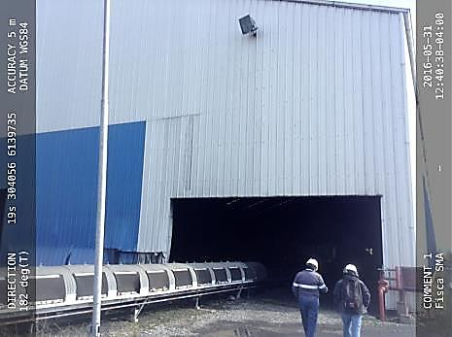 |  | 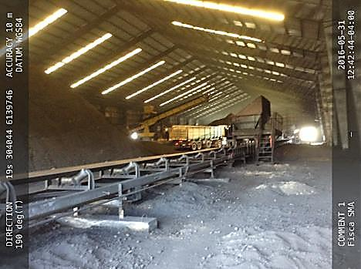
Fotografía 1. | Fecha: 31-05-2016 | Fotografía 2. | Fecha: 31-05-2016
Descripción Medio de Prueba: Fotografía de la bodega de carbón. Se pude observar que corresponde a un galpón metálico completamente cerrado, que posee una cinta transportadora para conducir el combustible hacia la planta de cemento.  Planta de Cemento  Estanque de combustible de 2.500 m³  Cinta transportadora |  | Descripción Medio de Prueba: Vista del interior de la bodega de carbón. Se pude observar un camión tolva transitando en su interior y la pila de Pet Coke acopiado en su interior. Además, se puede observar la cinta transportadora que alimenta con carbón a la planta.  Pretil  Estanques de combustibles  y/o aceite  Cinta transportadora
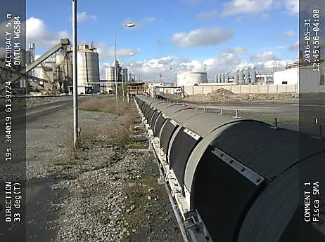 |  | 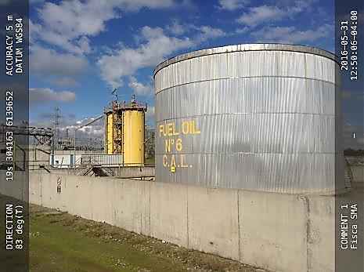
Fotografía 3. | Fecha: 31-05-2016 | Fotografía 4. | Fecha: 31-05-2016
Descripción Medio de Prueba: Vista de la cinta transportadora de carbón. Se pude observar que se encuentra totalmente cubierta. Esta cinta transporta el combustible sólido (carbón o petcoke) desde la bodega de carbón hasta la planta de cemento para su molienda en el molino de carbón y posterior uso como combustible en el horno. |  | Descripción Medio de Prueba: Vista del estanque acumulador de combustible de 2. 500 m³. Estanque que se utiliza para acumulación de CAL o Fuel Oil N.° 6. Se puede observar que cuenta con pretil de seguridad para derrames. De fondo, se pueden observar otros 2 estanque más pequeños, también utilizados para acumulación de combustible o aceite.

Manejo de Residuos

Número de hecho constatado: 3 | Estación N°:10
Exigencia (s):
Considerando 4 – RCA N.° 190/2007
" C) RESIDUOS INDUSTRIALES SOLIDOS
Decreto Supremo Nº 148/2003, Ministerio de Salud, Diario Oficial del 16 de Junio del 2004”.
Considerando 4 – RCA N.° 378/2006
"• Decreto Supremo Nº 148/2003, Ministerio de Salud, Diario Oficial del 16 de Junio del 2004. Los artículos 25 a 28 regulan la generación de residuos peligrosos por la operación de la planta, generación que se mantendrá sin modificación por efecto del Proyecto".
Artículo 4. – D.S. 148/2003 MINSAL
"Los residuos peligrosos deberán identificarse y etiquetarse de acuerdo a la clasificación y tipo de riesgo que establece la Norma Chilena Oficial NCh 2.190 of.93. Esta obligación será exigible desde que tales residuos se almacenen y hasta su eliminación".
Hecho (s):
- Durante las actividades de inspección se constató que la bodega de residuos peligrosos (RESPEL) se encuentra ubicada dentro de un galpón de estructura metálica techado y con loza de hormigón.
- Se observó que la bodega corresponde a un rectángulo de malla tipo ACMA de aproximadamente 5 m x 3,4 m (de acuerdo a medición efectuada mediante uso de distanciómetro laser marca Leica).
- El piso de la bodega RESPEL, que corresponde a la misma loza que posee el galpón, posee un sumidero provisto de rejilla. En su interior, se constató la presencia de un líquido color café oscuro.
- La bodega RESPEL cuenta con dos señalizaciones: 1. Rectángulo amarillo que reza: Residuos Peligrosos-Aceites y Grasas-D.S. N.° 148/03 MINSAL y 2. Rombo Rojo correspondiente a Líquido Combustible (3.3) (NCh 2190).
- La bodega no cuenta con restricción de ingreso al sector del galpón (señalización).
- Se observó que los residuos dentro de la bodega RESPEL se encuentran dispuestos unos sobre otros, y corresponden básicamente a maxisacos cuyo contenido no se aprecia a simple vista, tambores plásticos y metálicos; uno de estos últimos con trapos y bolsas en su interior. De acuerdo a lo indicado por el Sr. Jorge Sandoval, los residuos corresponden a restos de aceites, filtros, tierra contaminada con aceite, tambores vacíos y otros. Los residuos no cuentan con etiquetado o señalización.
- Se consulta al Sr. Sandoval respecto a fichas de seguridad, registros de ingreso u otro documento que se pueda tener a la vista asociado a la operación de la bodega. El Sr. Sandoval indica que no se tiene ningún tipo de registro en el lugar, y que todo se maneja mediante un sistema informático de registro.
- Se constató que contiguo a la bodega y dentro del mismo galpón, se ubica una zona para la descarga de combustibles líquidos, el cual está provisto de conducciones metálicas y bombas para el transporte del combustible. La base posee un pretil de hormigón para contención de posibles derrames.
- Contiguo a la zona de descarga de combustibles líquidos, se observó una zona destinada al acopio de bidones y tambores plásticos de distintas capacidades, la mayoría de ellos vacío; sin embargo, se observó la presencia en uno de ellos de un líquido oleoso de coloración oscura.
- De acuerdo a los antecedentes levantados durante la inspección, se establece que el titular no mantiene etiquetados los residuos peligrosos que se encuentran contenidos en la bodega conforme a la NCh 2.190 Of 93 (según establece el D.S. 148/2003). Sin perjuicio de lo anterior, la bodega presenta una señalización general de las sustancias contenidas pegado en la puerta de acceso. El letrero corresponde a descriptor según norma NCh 2.190 Of 93 (rombo rojo para líquidos combustibles).

Registros
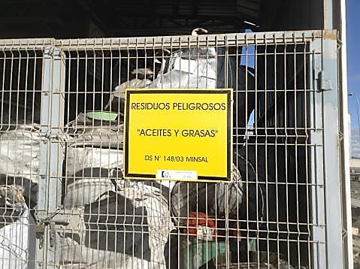 |  |  | 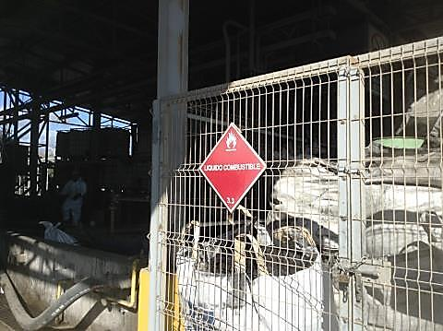
Fotografía 5. | Fecha: 31-05-2016 |  | Coordenadas UTM WGS84 | Fecha: 31-05-2016
Coordenadas UTM WGS84 | Norte: 6.139.655 m | Este: 304.235 m | Coordenadas WGS84 | Norte: 6.139.655 m | Este: 304.235 m
Descripción Medio de Prueba: En la imagen se puede observar la señalización con que se cuenta en la bodega de residuos peligrosos, donde se indica el tipo de residuos y norma. |  |  | Descripción Medio de Prueba: Fotografía de la bodega de residuos peligrosos donde se puede observar la señalización para Líquido Combustible según NCh 2.190 Of. 93.
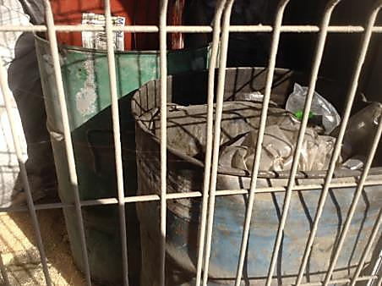 |  |  | 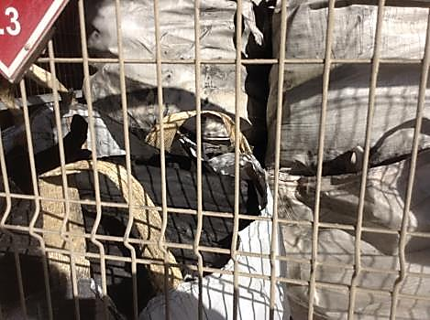
Fotografía 7. | Fecha: 31-05-2016 |  | Fotografía 8. | Fecha: 31-05-2016
Coordenadas UTM WGS84 | Norte: 6.139.655 m | Este: 304.235 m | Coordenadas UTM WGS84 | Norte: 6.139.655 m | Este: 304.235 m
Descripción Medio de Prueba: Vista de los residuos contenidos en la bodega de residuos peligrosos. Se pude observar que no se encuentran señalizados según NCh 2.190 Of. 93. |  |  | Descripción Medio de Prueba: Residuos contenidos en la bodega de residuos peligrosos.  En su interior, los residuos no cuentan con etiquetado según NCh 2.190 Of. 93.

Manejo y Control de Emisiones Atmosféricas

Número de hecho constatado: 4 | Estación N°: 1
Exigencia (s):
Considerando 3.10. - RCA N.° 485/1996
" En relación al Plan de Mitigación señalado en el Estudio de Impacto Ambiental y su Addemdum, en lo que dice relación a la emisión de partículas que se producirán en el sector de la Planta, Cementos Bío- Bío S.A., deberá plantar una doble barrera arbórea de especies de hoja perenne, que impida o detenga la emisión de partículas fugitivas en las labores de descarga de materia prima ; al mismo tiempo deberá instalar un tipo de malla o barrera especial para detener dicha emisión sobre los terrenos aledaños al emplazamiento de la planta.".
Punto 3.2.4. Planta de Cemento – DIA “Planta de Cemento en Teno Cementos Bio Bio S.A."
Recepción de Materias Primas
“Las cintas llevan además una cubierta en toda su longitud, que evita que el viento levante polvo”.
Hecho (s):
- Durante la actividad de inspección del día 31-05-2016, se realizó un recorrido por el sector de materias primas, constatando que para el proceso de recepción de la materia prima existen dos buzones: uno para caliza, y otro destinado a yeso y puzolana; ambos buzones cuentan con filtro de mangas. Desde allí son transportados mediante sistema automático a los distintos puntos de proceso.
- Se constató que en el oriente del sector de recepción de materias primas existen acopios importantes de caliza. Parte de este material se encuentra cubierto bajo techo, en un galpón de dimensiones 120 m x 52 m (medición efectuada con distanciómetro laser marca Leica), denominado de materias primas; otra parte del material se encuentra al descubierto, acopiado en pilas de entre 4 y 5 metros de altura, en un sector que abarca una superficie de aproximadamente 200 m de largo x 50 m de ancho. En otro galpón, de aproximadamente las mismas dimensiones de capacidad, que se ubica al sur poniente del primero, se mantiene acopiado yeso y puzolana para utilizar en el proceso de elaboración de cemento.
- Se constató que el sistema de transporte de la caliza se realiza mediante un sistema de cinta cubierta hasta las tolvas de crudo. Sin perjuicio de lo anterior, los primeros metros de la cinta no estaban cubiertos. Según medición efectuada a nivel de piso con distanciómetro laser marca Leica, no se encuentran cubiertos aproximadamente 30 metros.
- En el sector de recepción - y manejo de materias primas, se cuenta con pantallas para la retención de material particulado en parte del perímetro, estas se encuentran conformadas por estructura metálica (postes) y malla similar a raschel. Se constató que una parte del perímetro ubicada en el sector oriente (específicamente nororiente) de la instalación, no cuenta con pantallas; sin embargo, se observó que se ha implementado la estructura metálica necesaria para la colocación de malla. Cabe señalar que la estructura metálica corresponde al mismo tipo de estructura, que ya fue implementado en la barrera instalada al momento de la inspección.
- Efectuado un análisis multitemporal, utilizando el programa Google Earth Pro, considerando el periodo comprendido entre los años 2013 y 2016, se puede establecer que en el sector aludido no se ha implementado la pantalla durante todo el periodo analizado (2013-2016). Cabe señalar que esta zona está ubicada frente a los buzones de caliza y de yeso - puzolana, que es el sector donde se recepcionan las materias primas.
- Considerando una análisis espacial efectuado en base al programa Google Earth Pro, en base al plano de planta (Lay Out) contenido en el Anexo N.° 7 de la DIA “Molino de Cemento de Industria Nacional de Cementos S.A., Planta Teno”. Molino de Cemento, INACESA-Teno", se establece que el tramo sin pantalla el sector de materias primas observado en la inspección es cercano a los 100 m.
- Conforme a los antecedentes levantados en la inspección, según se señala en los puntos anteriores, se establece que no se cumple con la condición de mantener cubierta en toda la longitud a las cintas utilizadas para transportar materias primas, según lo establece la DIA Planta de Cemento en Teno Cementos BioBio S.A; toda vez que se constató que una parte de la cinta utilizada para transportar caliza, desde el sector de materias primas hacia el edificio tolvas de crudo, no cuenta con cubierta. La sección sin cubierta abarca los primeros 30 metros (lineales medidos a nivel de piso). Además, se establece que la pantalla instalada para captar emisiones fugitivas en la zona de recepción, conforme lo establece la RCA N.° 485/1996, no se encuentra completa, constatándose que el sector ubicado frente a los buzones de recepción de materias primas no cuenta con malla o barrera para captar emisiones fugitivas. Sin perjuicio de lo anterior, en la inspección se observaron acciones tendientes a su instalación (instalación de estructura metálica).

Registros
2016
2015
2014
2013
Figura 4. | Fecha: -
Descripción de medio de prueba: Imágenes satelitales obtenidas del programa Google Earth, en base a las cuales se realizó un estudio multitemporal. Se puede apreciar que en el sector ubicado frente a los buzones de caliza y de Yeso y Puzolana, correspondientes a las materias primas del proceso, la pantalla perimetral para retención de emisiones fugitivas de material particulado se encuentra incompleta. Sin perjuicio de lo anterior, durante la inspección se observó que se ha implementado estructura metálica para la colocación de pantalla.

Las imágenes corresponden a las siguientes fechas: 22-09-2013, 05-03-2014, 14-01-2015 y 19-03-2016.

Registros
Sector con pantalla para captación de material particulado
Sector sin pantalla
Estructura metálica
para instalación de malla
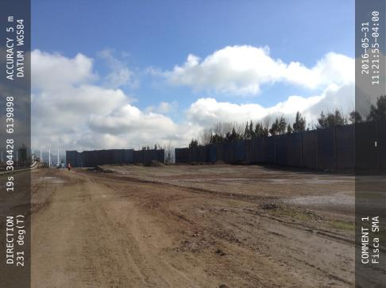 |  | 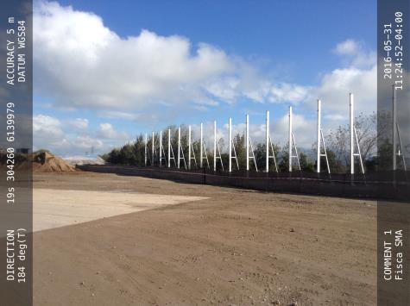
Fotografía 9. | Fecha: 31-05-2016 | Fotografía 10. | Fecha: 31-05-2016
Descripción Medio de Prueba: En la fotografía se puede observar que el perímetro del área destinada a recepción y manejo de materias primar cuenta con pantallas para para la captación de emisiones fugitivas de material particulado, aunque en parte de este sector aún no se han implementado pantallas. |  | Descripción Medio de Prueba: Fotografía del sector que no presenta pantalla para emisiones. Se puede observar que se ha implementado la estructura metálica, para la instalación de malla.

Registros
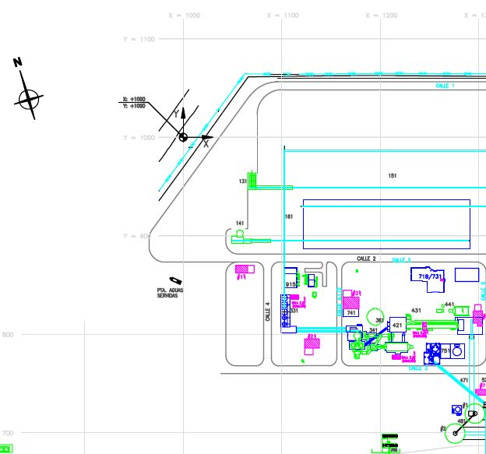 |  | 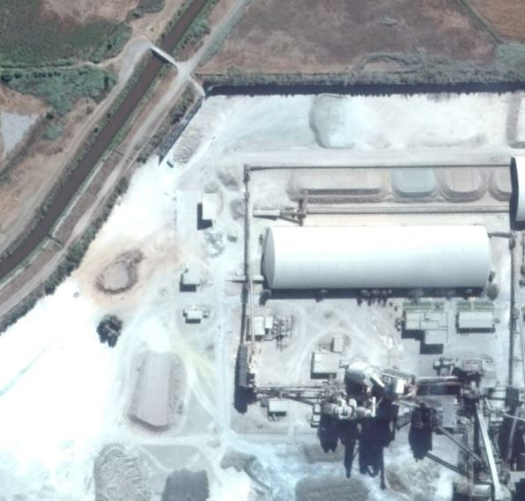
Figura 5. | Fecha: - | Figura 6. | Fecha: -
Descripción Medio de Prueba: Plano de planta (Lay Out) contenido en el Anexo N.° 7 de la DIA “Molino de Cemento de Industria Nacional de Cementos S.A., Planta Teno”. Molino de Cemento, INACESA-Teno". Se puede observar en color calipso el cierre del sector, indicado en el plano como cierre. |  | Descripción Medio de Prueba: Imagen Satelital de Google Earth del año 2016. Se pude observar que las pantallas no abarcan todo el sector establecido en el Plano de planta (Lay Out) contenido en el Anexo N.° 7 de la DIA “Molino de Cemento de Industria Nacional de Cementos S.A., Planta Teno”. La diferencia (sector sin pantalla), establecida mediante el uso del programa Google Earth Pro, alcanza aproximadamente los 100 metros lineales.

Registros
30 m
Sección no cubierta
Cinta trasportadora
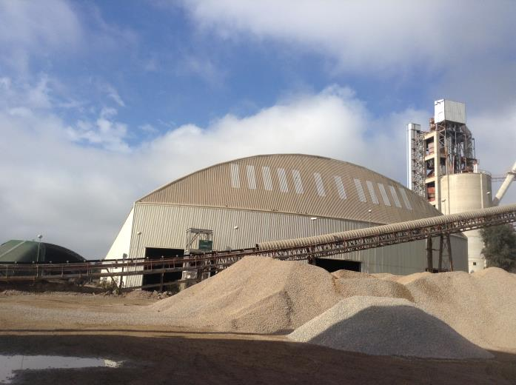 |  | 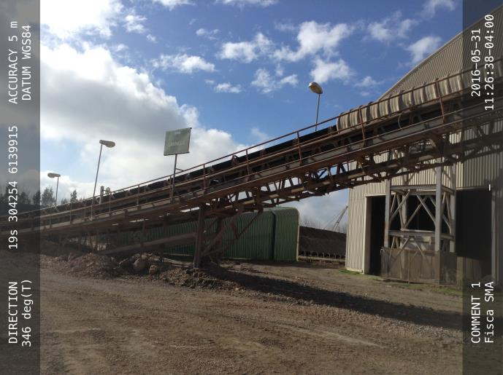
Fotografía 11. | Fecha: 31-05-2016 | Fotografía 12. | Fecha: 31-05-2016
Descripción Medio de Prueba: Cinta que transporta la caliza desde el sector de materias primas hacia el edificio de tolvas de crudo. Se pude apreciar en que parte de esta no se encuentra cubierta. |  | Descripción Medio de Prueba: Fotografía en primer plano de la zona que no se encuentra cubierta en la cinta trasportadora de caliza. De acuerdo a la medición efectuada en terreno con distanciómetro laser, se establece que esta sección alcanza 30 m lineales (medidos a nivel de piso).

Número de hecho constatado: 5 | Estación N°: 6 y 7
Documentación entregada:
Exigencia (s):
Punto 3.3.1. Emisiones a la Atmósfera – DIA “Planta de Cemento en Teno Cementos Bio Bio S.A."
Emisiones por Chimeneas
"La planta de cemento en Teno tendrá 3 chimeneas principales según se indica:
- Chimenea 1: Filtro Electrostático para Gases del Horno y Molino de Crudo…
- Chimenea 2: Filtro Electrostático para Gases del Enfriador del Clinker…
- Chimenea 3: Filtro Electrostático para gases del Molino de Cemento…”.
Hecho (s):
- Durante las actividades de inspección se constató la existencia de los siguientes equipos y/o unidades:
HORNO ROTATORIO
Se visitó el sector donde se ubica el horno rotatorio constatando que este se encuentra operando al momento de la fiscalización. En el sector se observó una fuga de gas visible (presencia de material particulado o elemento visible en la emanación) o vapor, que emanaba aparentemente desde la torre de enfriamiento, ubicada en la coordenadas UTM 304.260 m E, 6.139.738 m N (Datum WGS 84). Los sistemas de abatimiento de emisiones atmosféricas asociados al horno de Clinker corresponden a 5 ciclones y un filtro tipo precipitador electrostático.
MOLINOS DE CEMENTO
Se visitó el sector donde se ubican los molinos de cemento constatando que existen 2 unidades, denominadas Molino de Cemento 1 y Molino de Cemento 2. El Molino de Cemento 1 corresponde al equipo de molienda más antiguo, que corresponde a un molino de bolas, que cuenta con un filtro electrostático y un filtro de mangas para el control de emisiones. El Molino de Cemento 2, que no se encontraba operando al momento de la inspección, corresponde a un equipo de molienda vertical. Este Molino cuenta con filtro de mangas.
- Conforme a lo constatado en terreno, se establece que la planta cuenta con los equipos de abatimiento de material articulado comprometidos correspondientes a precipitadores electrostáticos, ubicados en el Horno Rotatorio, Enfriador de Clinker y Molino de Cemento 1. Sin perjuicio de lo anterior, se observaron emisiones fugitivas en la torre de enfriamiento ubicada junto al precipitador electrostático. Consultado al respecto, el personal que acompañó a los fiscalizadores durante la inspección señalaron que no sabían a lo que correspondía, pero que aparentemente se trataba de vapor de agua.

Registros
Precipitador
Electrostático
Precipitador
Electrostático
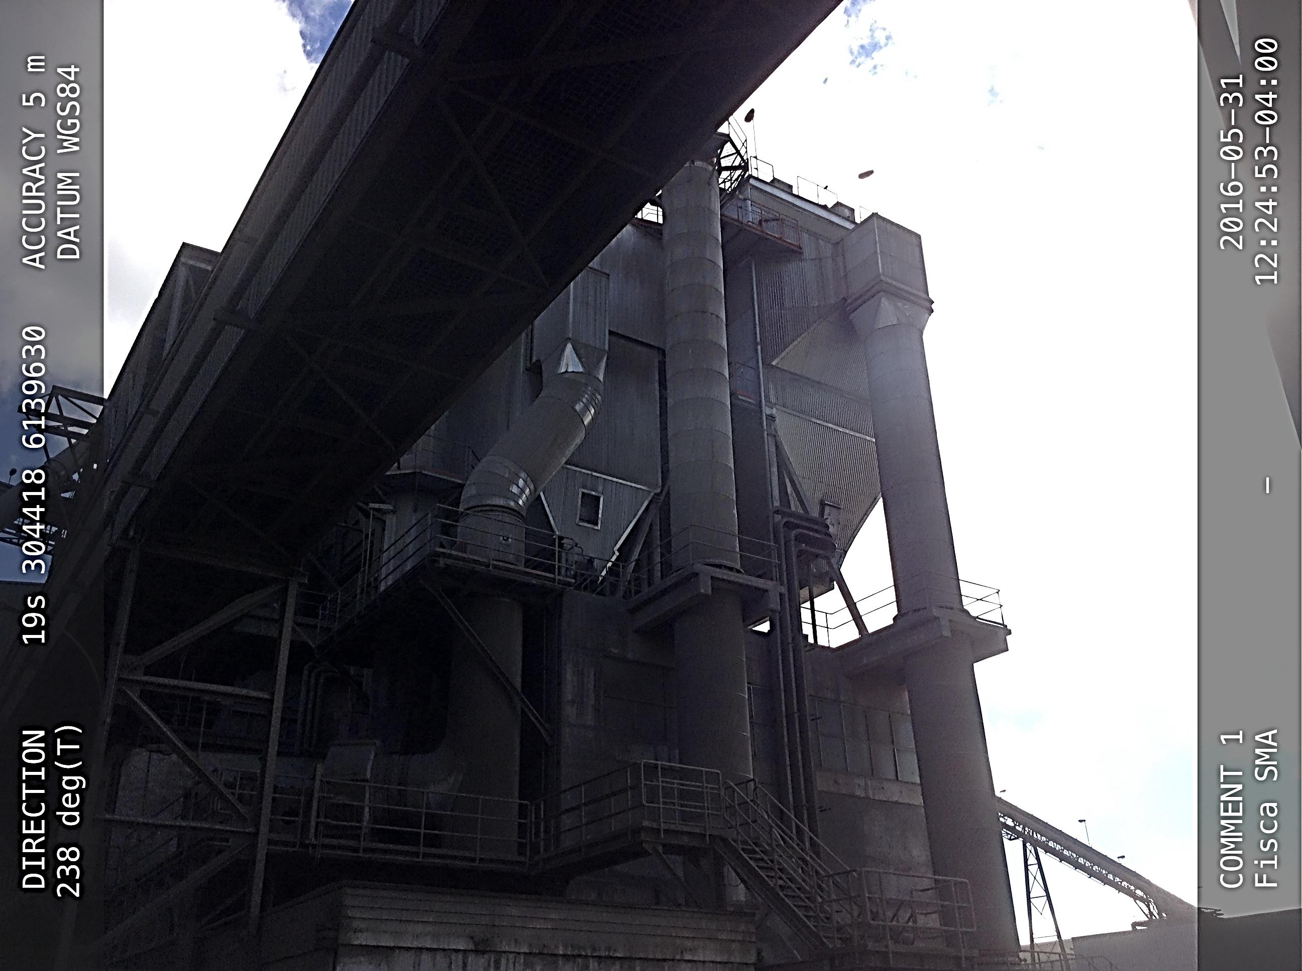 |  | 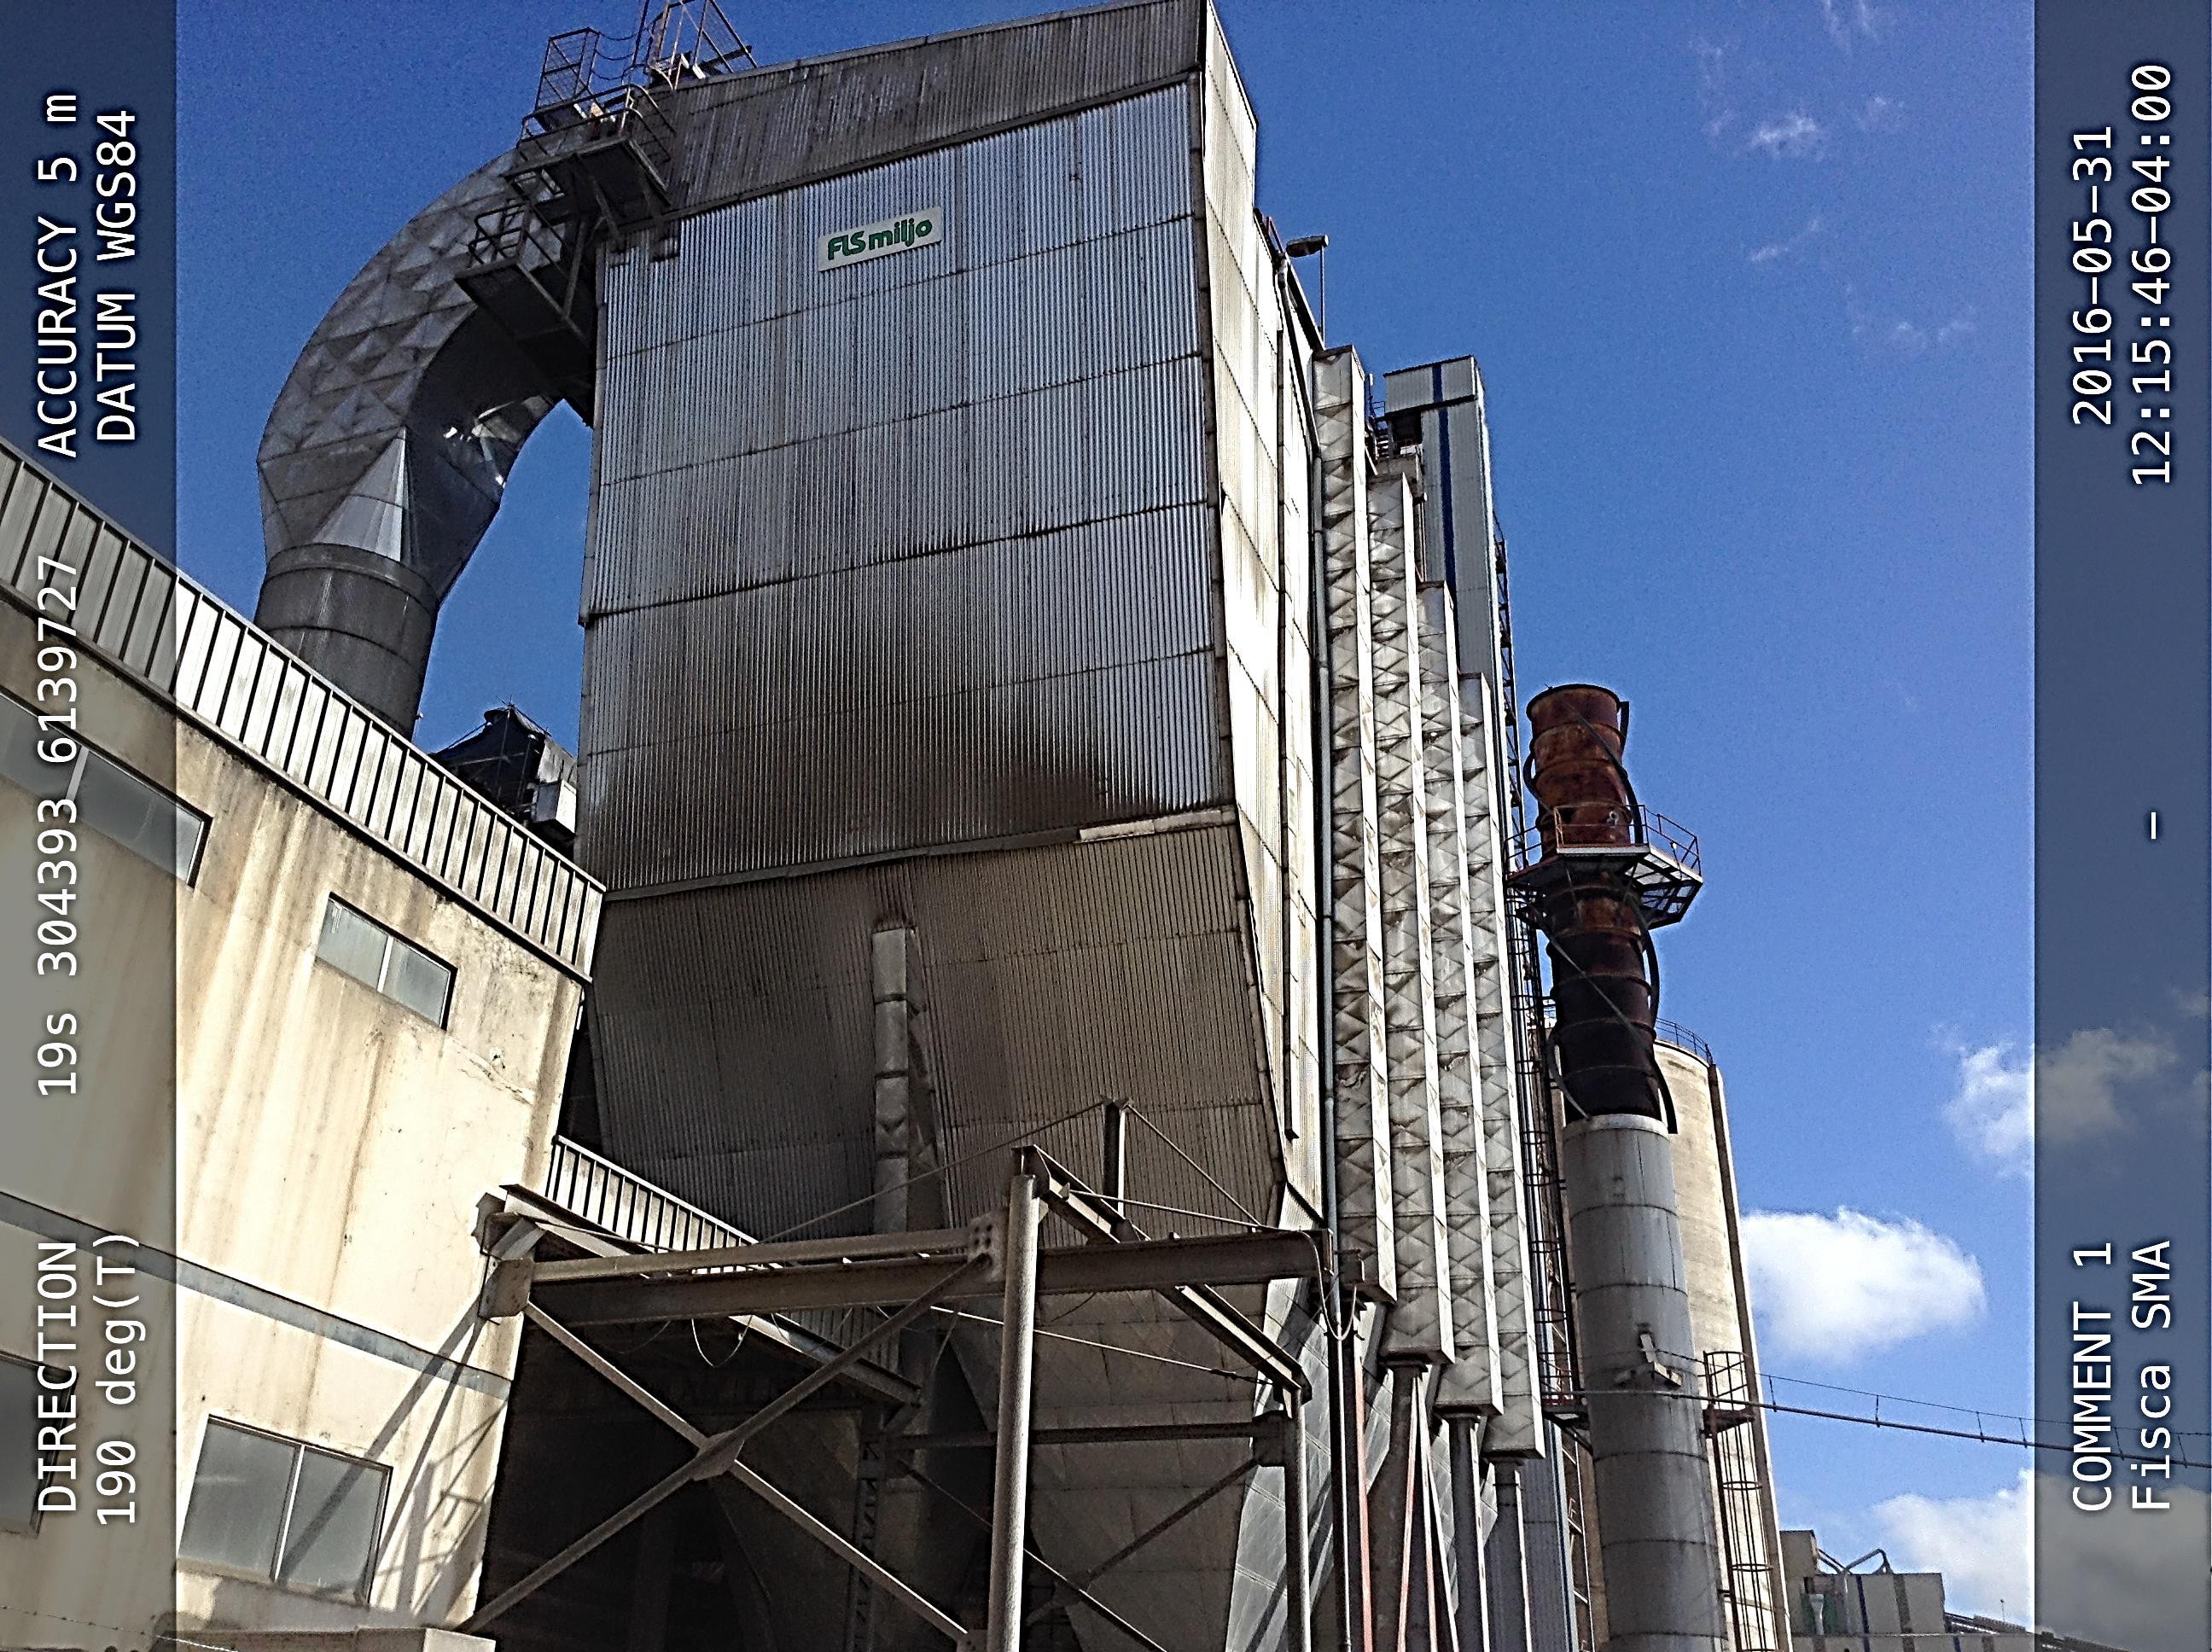
Fotografía 13. | Fecha: 31-05-2016 | Fotografía 14. | Fecha: 31-05-2016
Descripción Medio de Prueba: Fotografía del molino de cemento N.° 1, donde se puede apreciar el precipitador electrostático instalado para abatir material particulado. |  | Descripción Medio de Prueba: Precipitador electrostático marca MLS Miljo, instalado en el sector E del horno rotatorio, asociado al enfriador de Clinker.  Torre de enfriamiento  Precipitador  Electrostático
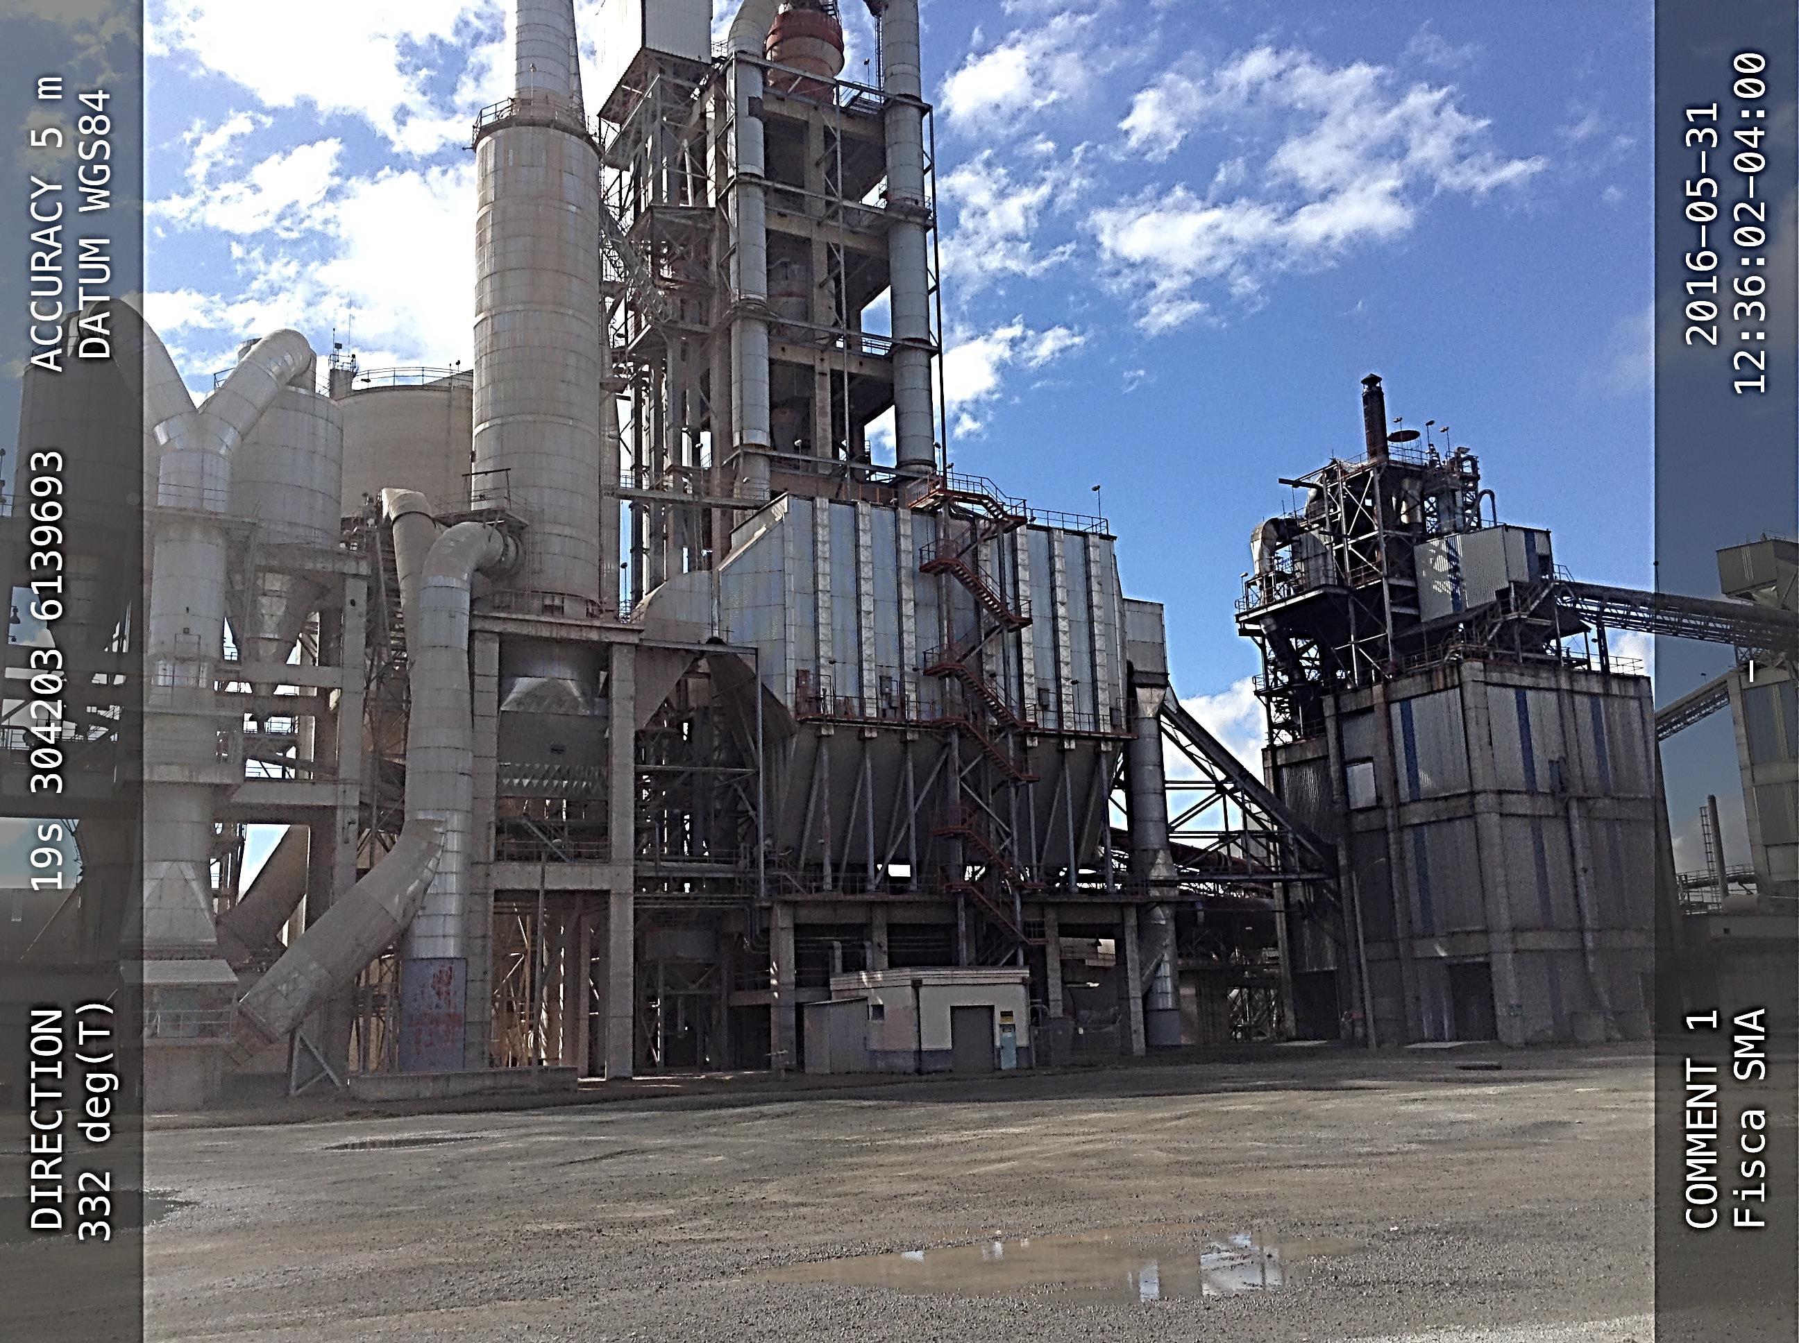 |  | 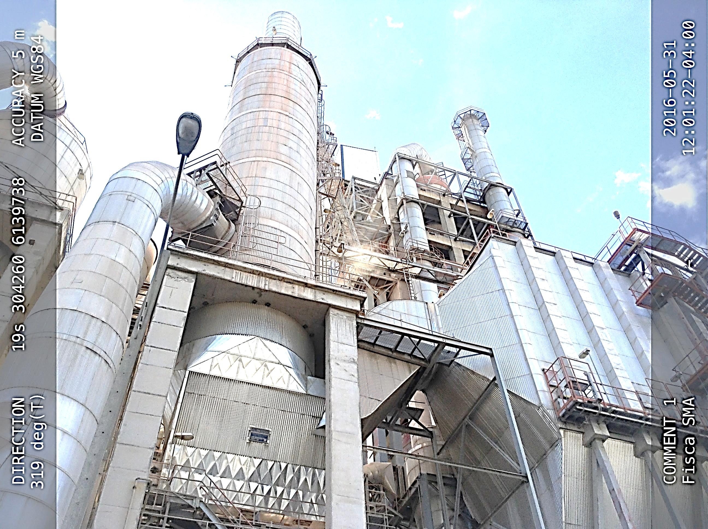
Fotografía 15. | Fecha: 31-05-2016 | Fotografía 16. | Fecha: 31-05-2016
Descripción Medio de Prueba: Vista del precipitador electrostático asociado el horno de Clinker, ubicado en el sector O del horno rotatorio. |  | Descripción Medio de Prueba: Fuga de gas visible o vapor desde la torre de enfriamiento, que se ubica junto al precipitador electroestático del horno de Clinker.  Fuga
Número de hecho constatado: 6 | Estación N°: No aplica
Documentación entregada: Plan de monitoreo efectuado durante el año 2015 en cada una de las fuentes (chimeneas)
Exigencia (s):
Considerando 3.4 – RCA N.° 485/1996
"En relación al Plan de Seguimiento Ambiental señalado en el Estudio de Impacto Ambiental en lo que dice relación a la calidad del Aire, Cementos Bío-Bío S.A., deberá realizar un muestreo isocinético en cada una de sus chimeneas para verificar la emisión de PM-10 y S0₂, según el método establecido por la EPA, con una frecuencia trimestral y cuyo Laboratorio de Control debe ser visado por la Autoridad de Salud correspondiente".
Considerando 8 – RCA N.° 239/2002
“ Por otra parte cualquier procedimiento establecido en las resoluciones anteriores (RCA 485/96 de la COREMA Región del Maule de fecha 06.11.96; RCA 47/01 de la CONAMA de fecha 27.04.01; RCA 155/01 de la COREMA Región del Maule de fecha 13.07.01 (modificación de la RCA92/01 del 02.05.01); y RCA 110/01 de la COREMA Región del Maule de fecha 31.05.02) no contemplado en la nueva resolución consolidada, se entiende exigible por vía supletoria de considerarse necesario por el conjunto de organismos fiscalizadores.”
Hecho (s):
- Durante las actividades de inspección se solicitó al titular Plan ejecutado durante el año 2015, respecto a los monitoreos y mediciones efectuadas en cada una de las fuentes de emisiones atmosféricas de la planta, según lo establecido por las Resoluciones de Calificación Ambiental que regulan la actividad. Con fecha 02 de junio de 2016 el titular remitió la información solicitada.
Resultado (s) examen de Información:
- Del examen de información realizado a la documentación remitida por el titular, es posible indicar que el plan de monitoreo efectuado el año 2015, asociados a establecer emisiones de MP-10 y gases en todas sus fuentes (actualmente 7), se han ejecutado con periodicidad semestral y anual (ver figura 7).
- Al revisar la calendarización de mediciones del año 2014, remitido por el titular a través del sistema de seguimiento electrónico de la SMA (Cód. 21822), incluido una reprogramación de mediciones del mismo año (Cód. 26122), se establece que también se consideraron mediciones anuales y semestrales para MP 10 y gases (Figura 8).
- Sumado a lo anterior, y revisado el programa de mediciones 2016 remitido por el titular en el sistema de seguimiento electrónico de la SMA (Cód. 42367), se advierte que para el año 2016 también se consideraron mediciones anuales y semestrales en todas las chimeneas (fuentes).
- Cabe señalar que al momento de aprobarse dicha RCA, la Unidad Fiscalizable Cementos Bio Bio, Planta Teno, contaba sólo con tres (3) fuentes de emisiones atmosféricas, correspondientes a: Horno de Clinker, Enfriador de Clinker y Molino de Cementos 1. Las otras fuentes fueron integradas y calificadas ambientalmente con posterioridad (Enfriador de Molino de Cemento 1 (RCA N.° 378/2006), Molino de Cemento 2 (RCA N.° 190/2007), Unidad Generadora 1 y Unidad Generadora 2 (RCA N.° 72/2008)).
- Respecto a la periodicidad de mediciones, en los reportes de seguimiento ambiental el titular hace presente lo siguiente:
“En relación al Plan de Seguimiento Ambiental señalado en el Estudio de Impacto Ambiental, en lo que dice relación a la calidad del Aire, Cementos Bío Bío S.A. deberá realizar un muestreo isocinético en cada una de sus chimeneas para verificar la emisión de PM-10 y SO₂, según el método establecido por la EPA, con una frecuencia trimestral y cuyo Laboratorio de Control debe ser visado por la Autoridad de Salud correspondiente. Estos muestreos se han realizado según lo comprometido en la RCA 485/1996, pero se modificó la frecuencia de trimestral a semestral, para ésta y para todas las RCA’s posteriores. Esta modificación fue aprobada según Resolución Exenta N°422, del Servicio de Salud del Maule, de fecha 13/Sept./2000”.
Lo anterior, corresponde a un extracto de la descripción de compromisos Informados por el titular en sistema electrónico de seguimiento de la SMA, asociado al código de seguimiento N.° 40263 - Calendario Anual de Mediciones en Chimeneas, año 2016.
Respecto de lo señalado por el titular, según se indica en el punto anterior, y revisada la Res. Ex. N.° 422 del Servicio de Salud del Maule de fecha 13 de septiembre de 2000 (Anexo 4), es posible señalar que dicha resolución no establece o faculta para realizar cambios en las frecuencias de monitoreos de la RCA N.° 485/1996, por cuanto establece como “exigencia sanitaria” (sectorial) sólo la obligación de mantener un nivel de emisiones de material particulado que no deberá sobrepasar los 112 mg/m³N en sus chimeneas, por un periodo de dos años. Además, establece que deberán entregarse a dicha repartición todas las mediciones realizadas sobre el particular, las cuales no podrán ser menos de dos en cada año calendario respecto a los Dióxidos de Azufre y los -Oxidos de Nitrito. Finalmente, establece que las muestras deben realizarse con un laboratorio acreditado en el Servicio de Salud Metropolitano del Ambiente.
- En virtud de los antecedentes analizados, se establece que el titular no ha dado cumplimiento al compromiso de realizar un muestreo trimestral en cada una de sus chimeneas para verificar la emisión de PM-10 y S0₂ -, conforme a lo establecido en el considerando. 3.4 de la RCA N.° 485/1996. Lo anterior, considerando que las chimeneas al momento de la evaluación (EIA “Planta de Cementos en Teno”), estaba compuesta por las siguientes unidades: Horno de Clinker, Enfriador de Clinker y Molino de Cementos 1.

Registros
Figura 7. | Fecha: -
Descripción de medio de prueba: La figura 7 corresponde a la tabla remitida por el titular con fecha 02-06-2016, donde se indica el número de mediciones efectuada en cada una de las fuentes para los parámetros MP, MP-10 y gases durante el año 2015. Se pude observar que para las fuentes asociadas al Horno de Clinker, Enfriador de Clinker y Molino de Cementos 1 la frecuencia para los parámetros MP 10 y SO₂ (gases) es bianual (semestral) en lugar de trimestral como establece la RCA N.° 485/1996.

Registros
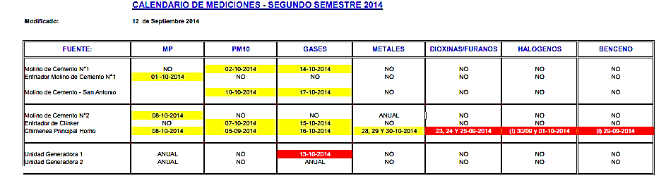
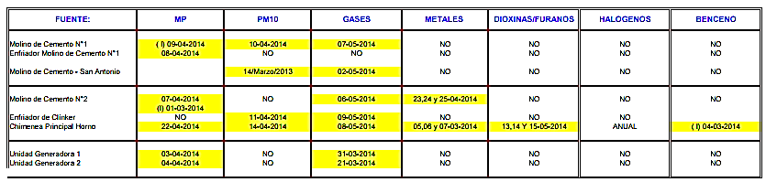
Figura 8. | Fecha: -
Descripción de medio de prueba: Mediciones para el primer y segundo semestre del año 2014 remitido por el titular a través del sistema de seguimiento electrónico de la SMA (Cód. 21822, arriba), incluida una reprogramación de mediciones del mismo año (Cód. 26122, abajo). Se pude observar que para las fuentes asociadas al Horno de Clinker, Enfriador de Clinker y Molino de Cementos 1, la frecuencia para la medición de los parámetros MP 10 y SO₂ (gases), es bianual (semestral), en lugar de trimestral como establece la RCA N.° 485/1996 para dichas fuentes.

Número de hecho constatado: 7 | Estación N°: No aplica
Documentos entregados: Respuestas a ORD SMA N.° 1424/2016 y ORD SMA N.° 1475/2016.
Exigencia (s):
Considerando 7.2 – Res. Ex. N.° 47/2001
"Un monitoreo ambiental que permita corroborar lo señalado en la DIA, Addendum y en el documento de reclamación. En este sentido el titular practicará un monitoreo de emisiones de PM10, SO₂, NOx, CO, metales y D/F una vez que el horno entre en régimen normal de funcionamiento y alcance el reemplazo del combustible convencional Fuel Oil N° 6 por un 40% por CAL.”.
Considerando 8.3 – Res. Ex. N.° 47/2001
Realizar un Ensayo de Verificación, una vez alcanzado el 40% de sustitución de CAL, de manera de corroborar el adecuado cumplimiento de los límites de emisión y calidad establecidos en la presente Resolución y en la legislación vigente. Las especificaciones respecto de cada uno de los controles, que a continuación se señalan, serán acordadas con el Servicio de Salud Región del Maule, de manera oportuna y previa a la realización de la prueba.
Resultado (s) examen de Información:
- Conforme a la condición establecida en el Considerando N.° 7.2 de la RCA N.° 47/2001, se solicitó al titular mediante ORD SMA N.° 1424/2016, informar en qué fecha se alcanzó el reemplazo de 40 % de Combustible Alternativo Líquido (C.A.L.) y la documentación que acredite el aviso de esta condición a la autoridad competente.
- Con fecha 21 de junio de 2016, el titular remitió respuesta al ORD SMA N.° 1.424/2016 (Anexo 5) indicando que:"informe PM 10 en horno de Clinker, correspondiente al segundo semestre/2015" es subido al sistema ya que con fecha 29/Noviembre/2001 , nuestra empresa completó el denominado "Ensayo de Verificación" indicado en el punto 8.3 de la referida RCA N.° 047, del 27.04.2001 . Dicho Ensayo de Verificación fue aprobado según Resoluc. N.° 2060 del 20/Septiembre/2005, emitida por el Área Jurídica de la Seremi de Salud del Maule.
- Del examen de información de la documentación remitida por el titular, se estableció que la documentación no permitía establecer si se realizó el ensayo de verificación una vez alcanzado el 40% de reemplazo de combustible convencional Fuel Oil 6 por C.A.L. En vista de lo anterior, se remitió el ORD SMA N.° 1475/2016 solicitando aclarar si fue alcanzada la condición de 40% de reemplazo con C.A.L. en el horno de Clinker y, en caso contrario, indicar el porqué de esta situación.
- Mediante carta ingresada con fecha 28 de junio de 2016, el titular dio respuesta al ORD SMA N.° 1475/2016 (Anexo 6) señalando que el ensayo de verificación se realizó el año 2001, y que en su oportunidad el ensayo fue cuestionado por la autoridad mediante Sumario Sanitario N.° 1 del año 2002, razón por la cual se reclamó judicialmente ante el Segundo Juzgado de Letras de Talca. Agrega, además, que todos los documentos del ensayo de verificación se encuentran en procesos judiciales que se adjuntan (ver Anexo 6).
- De la revisión de los antecedentes remitidos por el titular, se establece que el titular acredita haber realizado un ensayo asociado al Horno de Clinker utilizando C.A.L., como combustible en la chimenea del horno de Clinker, en el mes de noviembre del año 2001 para los siguientes parámetros: gases en continuo, metales pesados, ácido clorhídrico y fluorhídrico, compuestos órgano clorados y Dioxinas y Furanos.
- Mediante Res. Sanitaria N.° 58/2002, el Servicio de Salud del Maule dio inicio a un sumario sanitario por no dar cumplimiento a la obligación de dar aviso previo para realizar los ensayos de verificación, específicamente en este caso respecto a las Dioxinas y Furanos, que se efectuó en dos oportunidades (ver Anexo 6).
- Atendida la reclamación judicial, interpuesta por el titular a la Res. Sanitaria N.° 58/2002, ante el Segundo Juzgado de Letras Civil de Talca, Rol 504-2002, se estableció que respecto de no dar aviso a la autoridad sanitaria para la realización de ensayo, específicamente para verificación de Dioxinas y Furanos, no existen incumplimientos a leyes y reglamentos ni a lo ordenado en la Res. Ex. 47/2002 de la Comisión Nacional del Medio Ambiente (ratificado por la I. Corte de Apelaciones de Talca). Lo anterior, sin perjuicio de las mediciones de verificación de los parámetros indicados en el punto anterior (ver Anexo 6).
- Mediante Res. Ex. N.° 2060 /2005 el Servicio de Salud del Maule invalidó la Res. N.° 58/2002 del Servicio de Salud del Maule (ver Anexo 6).
De los antecedentes revisados, se establece que si bien el titular acreditó haber realizado un ensayo de verificación asociado al uso de C.A.L. en el Horno de Clinker, no acredita haber alcanzado el 40% de sustitución de combustible convencional por C.A.L. establecido en la RCA N.° 47/2001.
Número de hecho constatado: 8 | Estación N°: No aplica
Exigencia (s):
"Gases: Para efectos de monitoreo de gases, también se realizará un muestreo de gases en forma semestral, junto con el muestreo isocinético, donde se medirá la emisión de NOx, SO₂, CO y COV".
Considerando 8.4.2 – RCA N.° 239/2002
"Metales y Dioxinas & Furanos: Después de un año de operación, contado desde la fecha del último Ensayo de Verificación de C.A.L., se repetirá el monitoreo de metales y Dioxinas y Furanos, de acuerdo al punto 7.2 de la Resolución Exenta N° 047/2001 de abril 27 del 2001 de la Comisión Nacional del Medio Ambiente".
Considerando 8.3.3 – RCA N.° 239/2002
"Las emisiones de SO₂ no podrán exceder de 50 mg/m³N en su promedio diario cuando se esté utilizando un combustible alternativo. En el evento que se demuestre que la superación de este nivel no es causada por el combustible, de acuerdo a lo establecido en el punto 8.2.1 de la Resolución Exenta N° 047/2001 de abril 27 del 2001 de la Comisión Nacional del Medio Ambiente, este límite no es aplicable".
Resultado (s) examen de Información:
- Del examen de información de la documentación señalada en las exigencias de la RCA N.° 239/2002, respecto a la medición de gases para determinar emisión de NOx, SO₂, CO y COV, según la información remitida por el titular a través de la plataforma electrónica de la SMA, es posible señalar lo siguiente:
- El titular remitió informes asociados a medición de gases en el Horno de Clinker entre los años 2013 y 2015, correspondiente a los códigos 23431, 23596, 23047, 27328, 29476, 40447. De los antecedentes remitidos por el titular, se establece que para el segundo semestre del año 2013 informe 23431, no se consideró medición de CO y COV conforme lo establece la RCA N.° 239/2002, toda vez que el informe sólo presenta resultados de mediciones para los parámetros NOx y SO₂. Cabe señalar que el titular ingresa el informe indicando 1° semestre de 2013, sin embargo, corresponde a una medición efectuada en octubre de 2013. En esta condición, se establece que no existe medición de gases comprometidos en la RCA N.° 239/2002 para el primer semestre de 2013.
- Del examen de información de la documentación señalada en las exigencias de la RCA N.° 239/2002, según la información remitida por el titular a través de la plataforma electrónica de la SMA, respecto a la medición de Dioxinas y Furanos, es posible establecer lo siguiente:
- El titular ha remitido informes de medición de Dioxinas y Furanos con periodicidad anual entre los años 2013 y 2016, correspondientes a los Códigos 22732, 27736, 33210 y 47048. Sin perjuicio de lo anterior, no es posible establecer el cumplimiento, por cuanto, según lo establece el Considerando 8.4.2 de la RCA N.° 239/2002, la medición de Dioxinas y Furanos se repetirá , posterior al reemplazo de combustible convencional, por un 40% de combustible alternativo
- Conforme indica el considerando 7.2 de la Resolución Exenta N° 047/2001, que a su vez, señala: “En este sentido el titular practicará un monitoreo de emisiones de PM10, S0₂, NOx, CO, metales y D/F una vez que el horno entre en régimen normal de funcionamiento y alcance el reemplazo del combustible convencional Fuel Oil N° 6 por un 40% por CAL. Este monitoreo se repetirá semestralmente para PM10, S0₂, NOx y CO. Además, se repetirá un monitoreo por una vez después de un año de operación para metales y D/F”. Al respecto, cabe señalar que el titular no acreditó el ensayo de verificación en el Horno de Clinker con una sustitución o reemplazo de combustible convencional Fuel Oil N.° 6 por un 40% de C.A.L. (ver hecho N.° 7). A mayor abundamiento, el titular declara en su informe Medición Dioxinas y Furanos del Año 2013, según reporte enviado a la SMA con fecha 24/06/2014 mediante el sistema de seguimiento ambiental de la SMA (Código 22732), lo siguiente: NOTA: hemos realizado esta medición, aunque hasta la fecha no hemos llegado a realizar el 40% de reemplazo de combustibles en el Horno por C.A.L.
- Del examen de información de la documentación señalada en las exigencias de la RCA N.° 239/2002, respecto al límite de SO₂ en el caso de utilizar un combustible alternativo, es posible establecer, que: A través del sistema de reporte electrónico de seguimiento de la SMA, el titular remitió informes asociados a medición de gases en el Horno de Clinker entre los años 2013 y 2015. De la revisión de estos antecedentes, es posible establecer que conforme a la estimación considerada en el proceso de evaluación ambiental para el parámetro SO₂, según señala el Considerando 8.3.3 de la RCA N.° 239/2002; con un estimación de 50 mg/m³N de SO₂ en chimenea Horno de Clinker para el caso de utilizar combustible alternativo, lo siguiente :
- En la medición efectuada en octubre de 2013 (que el titular informó como del 1 semestre de 2013), informe Código 23431, la emisión de SO₂ alcanzó un valor de 213,16 mg/m³N; superando la estimación para este parámetro en la evaluación ambiental, considerando que en el mismo informe analizado, se indica que el combustible utilizado al momento de la medición corresponde a Pet Coke y C.A.L.
- En la medición efectuada el segundo semestre de 2013, informe Código 23596, la emisión de SO₂ también superó la concentración estimada en la evaluación, alcanzando un valor de 258 mg/m³N. En este caso, el informe indica que el combustible utilizado al momento de la medición corresponde a 96,55% de Pet Coke y 3,45% C.A.L.
- Para el caso de la medición efectuada el primer semestre del año 2014, Código 23047, también es superado el valor de SO₂ estimado en la evaluación ambiental, alcanzando un valor de 133 mg/m³N. En este caso, y de acuerdo se indica en el mismo informe, el combustible utilizado corresponde a 95% de Pet Coke y 5% C.A.L.
- Finalmente, en el informe de medición de gases correspondiente al primer semestre del año 2015, Código 29476, también se verifica superación del valor estimado de emisión para SO₂, alcanzando un valor de 146,8 mg/m³N. El combustible utilizado según se indica en el informe corresponde a 95% de Pet Coke y 5% C.A.L.

(C.A.L.: Combustible Alternativo Líquido)


Registros
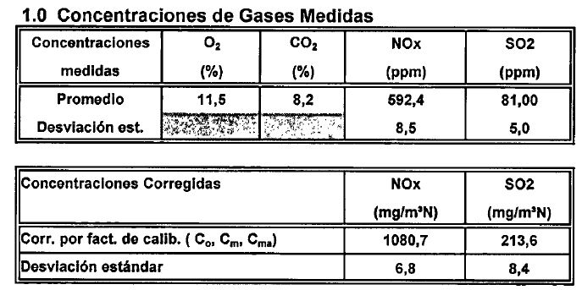 |  | 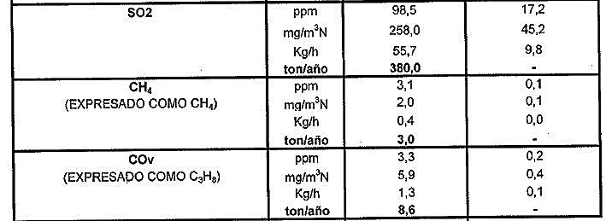
Figura 9. | Fecha: - | Figura 10. | Fecha: -
Descripción Medio de Prueba: Imagen del informe de medición de gases en el Horno de Clinker realizado en octubre de 2013 –signado por el titular como del 1 semestre del 2013- (Cód. 23431). Se puede observar que el valor para el parámetro SO₂ alcanzó los 213,16 mg/m³N. |  | Descripción Medio de Prueba: Imagen del informe de medición de gases en el Horno de Clinker realizado el segundo semestre de 2013 (Cód. 23596). Se puede observar que el valor para el parámetro SO₂ alcanzó los 258 mg/m³N.
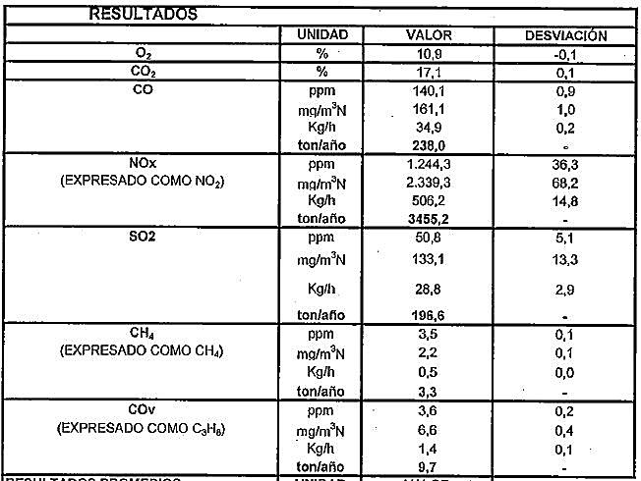 |  | 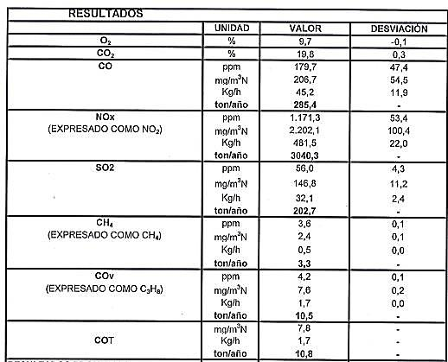
Figura 11. | Fecha: - | Figura 12. | Fecha: -
Descripción Medio de Prueba: Imagen del informe de medición de gases en el Horno de Clinker realizado el primer semestre de 2014 (Cód. 23047). Se puede observar que el valor para el parámetro SO₂ alcanzó los 133 mg/m³N. |  | Descripción Medio de Prueba: Imagen del informe de medición de gases en el Horno de Clinker realizado el primer semestre de 2013 (Cód. 29476). Se puede observar que el valor para el parámetro SO₂ alcanzó los 146,8 mg/m³N.
Número de hecho constatado: 9 | Estación N°: No aplica
Exigencia (s):
Considerando 3. – RCA N.° 239/2002
"El proyecto consiste en una sustitución parcial o total de los combustibles actualmente autorizados (Fuel Oil # 6, carbón mineral y alternativamente una proporción de CAL (combustible alternativo líquido)) por un porcentaje de coque de petróleo (100% de coque de petróleo; 90% de coque de petróleo, mezclado con 10% de FO # 6, o cualquier otra combinación entre ambos combustibles; 90% de coque de petróleo, mezclado con 10% de carbón mineral, o cualquier otra combinación de mezclas entre ambos combustibles; un máximo de 40% de CAL mezclado con un mínimo de 60% de coque de petróleo, o cualquier otra mezcla entre ambos que no supere el máximo de CAL enunciado; un máximo de 80% de coque de petróleo con un mínimo de 10% de carbón mineral y 10% de CAL, o cualquier combinación de estos tres combustibles, de modo tal de no superar un 40% de CAL en la mezcla; o un 50% de coque de petróleo mezclado con carbón y CAL, de modo tal que la proporción de CAL no supere el 40% en la mezcla)…"
Considerando 9.3 – RCA N.° 239/2002
"Elaborar mensualmente un Informe para el Servicio de Salud del Maule, en donde se detallen fechas de cambios de combustibles empleados y/o mezclas de ellos, y los volúmenes que estuvieron involucrados".
Resultado (s) examen de Información:
- De los antecedentes remitidos por el titular, a través del sistema de seguimiento electrónico de la SMA, se establece que para el periodo comprendido entre los años 2013 y 2016, el titular ha cumplido con la obligación de remitir un informe detallando fechas de cambios de combustibles empleados y/o mezclas de ellos y los volúmenes que estuvieron involucrados (Anexo 7).
- Por otra parte, es posible establecer que los combustibles utilizados e informados corresponden a: Pet Coke, Carbón Mineral, Fuel Oil N.° 6 y Combustible Alternativo Líquido C.A.L. Se advierte que el uso de combustible es mayoritariamente una mezcla de 2 o más de ellos, advirtiendo que en dos ocasiones se utilizaron los 4 combustibles en conjunto, combinación que no está contemplada dentro de las mezclas de combustible establecidas en el Considerando 3 de la RCA N.° 239/2002. Esta condición, ocurrida los días 30-07-2014 y 28-09-2014, consideraron sin embargo bajos niveles de C.A.L.
- Sumado a lo anterior, es posible establecer que el combustible mayormente utilizado en el periodo (2013-2016) corresponde a Pet Coke. Para el caso de C.A.L., es dado indicar que se ha utilizado recurrentemente, alcanzando un máximo de 15 % en la combinación de combustible utilizado en el Horno de Clinker.
- Sin perjuicio de lo anterior, es posible indicar que los reportes varían en número de días mensuales informados por año (ver Figura 13). Los reportes no especifican por qué existen días no informados (parada de planta, etc.).

Registros
DÍAS INFORMADOS RESPECTO A USO DE COMBUSTIBLE UTILIZADO EN EL HORNO DE CLINKER
 | MES 1 | 2 | 3 | 4 | 5 | 6 | 7 | 8 | 9 | 10 | 11 | 12 | Total general
DÍAS INFORMADOS - AÑO 2013 | 22 | 22 | 14 | 29 | 30 | 27 | 21 | 31 | 30 | 30 | 20 | 30 | 306
DÍAS INFORMADOS - AÑO 2014 | 31 | 27 | 8 | 11 | 24 | 27 | 30 | 27 | 29 | 31 | 16 | 16 | 277
DÍAS INFORMADOS - AÑO 2015 | 31 | 15 | 31 | 30 | 24 | 4 | 23 | 31 | 26 | 30 | 3 | 31 | 279
DÍAS INFORMADOS - AÑO 2016 | 28 | 29 | 25 | 22 | 30 |  |  |  |  |  |  |  | 134

Figura 13. | Fecha: -
Descripción de medio de prueba: La Figura 13 corresponde a una tabla de elaboración propia, con al detalle de los días informados mensualmente respecto a tipo de volumen de combustible utilizado en el Horno de Clinker.

Registros
Figura 14. | Fecha: -
Descripción de medio de prueba: Grafica con los porcentajes de combustible (combinación) utilizados diariamente en el Horno de Clinker entre los años 2013 y 2016 informado por el titular en el sistema electrónico de seguimiento SMA. Se puede observar la clara predominancia del Pet Coke sobre otros combustibles, llegando en la mayoría de los casos cerca del 100 %. También se puede observar la utilización de C.A.L. que se extiende por todo el periodo, alcanzando valores de hasta 15% del total de combustible utilizado. (Elaboración propia).
Número de hecho constatado: 10 | Estación N°: No aplica
Exigencia (s):
Considerando 8.1 – RCA N.° 239/2002
"Cementos Bío Bío caracterizará los combustibles usados en Planta respecto de los siguientes parámetros:
- poder calorífico (método ASTM D-240)
- porcentaje de cenizas (método ASTM D-428)
- porcentaje de azufre (método ASTM D-129)
- contenido de níquel y vanadio (método AADALT) (excepto en el carbón mineral)
Cada vez que se adquieran nuevas partidas.
Si se utiliza C.A.L, el combustible será analizado respecto de todos los compuestos definidos en el numeral 8.1 de la Resolución Exenta N° 047/2001 de la CONAMA de fecha 27.04.01, y que se presentan en Tabla del punto 8.2. siguiente (punto 8.2.3, “Respecto del C.A.L.”)".
Considerando 8.2.3 – RCA N.° 239/2002
Respecto del C.A.L.
Las restricciones señaladas en la Resolución Exenta N° 047/2001 de CONAMA de fecha 27.04.01 corresponden a:

PARÁMETRO | VALOR MÁXIMO
Antimonio (Sb) | < 200 ppm
Arsénico (As) | < 200 ppm
Azufre (S) | < 3% (1)
Bromo (Br) | < 0,5%
Cadmio (Cd) | < 100 ppm
Cloro (Cl) | < 0,5%
Contenido de cenizas | < 10,0%
Cromo (Cr) | < 2.000 ppm
Flúor (F) | < 1%
Mercurio (Hg) | < 10 ppm
Níquel (Ni) | < 1.000 ppm
PCB´s | < 50 ppm
Plomo (Pb) | < 1.000 ppm
Poder Calorífico inferior | > 2.000 kcal/kg
Punto de Inflamación | > -10°C
Radioactividad | Sin la presencia por encima de la radioactividad de fondo alfa, betha y gamma
PH | 5 < pH < 10
Vanadio | < 1.000 ppm
Viscosidad | < 1.000 cp a T° ambiente
Zinc (Zn) | < 2.000 ppm

Resuelvo 1 – Res. Ex. N.° 15/2013 (Modifica RCA N.° 239/2002)
"RECTIFICAR los errores de referencia existentes en el considerando 8.1 de la Resolución Exenta N° 239, de 16 de octubre de 2002, de la Comisión Regional del Medio Ambiente de la Región del Maule, relativo a "Monitoreo: Análisis de combustibles", en el sentido de modificar las metodologías establecidas para la determinación del porcentaje de cenizas, de azufre, de níquel, vanadio y poder calorífico en el petcoke, de la siguiente forma: en lo que dice relación al método para determinar el porcentaje de cenizas, se rectifica la referencia a la norma ASTM D 428, por la correcta mención de la norma ASTM D 4422; en cuanto al método para determinar el porcentaje de azufre, se rectifica la referencia a la norma ASTM D 129, por la correcta mención de la norma ASTMD 1552; en relación al método para la determinación del porcentaje de níquel y vanadio, se aclara que los métodos que ; concretamente serán aplicables en estos casos son el ASTM D 6357 ó el ASTM D 3683; y respecto a la determinación del poder calorífico, se rectifica la referencia a la norma ASTM D 240, por la correcta mención de la norma ASTM D 5865".
Resultado (s) examen de Información:
- Mediante ORD SMA N.° 1.371 de fecha 14 de junio de 2016, se requiere al titular remitir una tabla resumen de las partidas de combustible adquiridas durante el primer semestre del año 2015 y segundo semestre del año 2016 (considerando hasta el día 31 de mayo) en la Planta de Cementos Bio Bio Teno, que contenga fecha (adquisición y/o ingreso), origen (proveedor), volumen adquirido por partida y, en conformidad a lo establecido en el Considerando N." 8.1 de la RCA N." 239/2002 y la Res. Ex. N.0 15/2013 de la Comisión de Evaluación de la Región del Maule, incluir las fechas de los análisis realizados para caracterizar cada una de
dichas partidas de combustible. Además, los documentos que respalden dichas caracterizaciones (informes o reportes del laboratorio).
- Con fecha 21 de junio de 2016, el titular remitió la información solicitada mediante ORD SMA N.° 1.371/2016 (Anexo 8), indicando las partidas de Pet Coke y C.A.L. adquiridos durante el periodo entre Ene 2015 y May 2016. En la presentación señala que la caracterización de recepciones del año 2016, se realizará una vez que se cuente con la muestra semestral que se está acopiando y que se completará el próximo 30 de junio de 2016.
- En la presentación aludida en el punto anterior (b), el titular declara haber adquirido partidas de Pet Coke durante todos los meses del periodo informado (Proveedor Único: ENAP Refinerías), así como partidas de C.A.L. (Proveedores: Bravo Energy y PTH), también adquiridos para todos los meses del periodo, con excepción de Feb 2015, Jun 2015 y Nov 2015. Adicionalmente, el titular adjunta caracterizaciones de los combustibles C.A.L. y Pet Coke.
- Por otra parte, fueron revisados los informes asociados a la caracterización de combustibles remitidos por el titular a través de la plataforma de seguimiento electrónico de la SMA. Del análisis de los antecedentes, es posible establecer lo siguiente:
- A partir del año 2013, el titular ha cargado en el sistema electrónico de la SMA, la caracterización del combustible Pet Coke mediante informes semestrales (acumulado), para el periodo comprendido entre el primer semestre de 2013 y el segundo semestre de 2015, donde se incluyen los parámetros contemplados en el Considerando 8.1 – RCA N.° 239/2002 para caracterizar los combustibles utilizados.
- En el sistema de seguimiento ambiental, el titular no ha remitido la caracterización de otros combustibles utilizados aparte del Pet Coke, (período 2013-20156). Lo anterior, considerando que a través del sistema de seguimiento, el titular ha informado la utilización de otros combustibles en el periodo, correspondientes a: C.A.L., Carbón Mineral y Fuel Oil N.° 6 (Ver Hecho 8).
Respecto de la caracterización de C.A.L., el titular incluyó en la presentación de fecha 14 de junio de 2016 (que no se han remitido a través del sistema electrónico de seguimiento), caracterizaciones de C.A.L., asociada a los proveedores Bravo Energy y PTH, correspondientes a:
- Certificado Declaración 40036 (Bravo Energy): Muestreo realizado por Bravo Energy con fecha 07-01-2015 (muestra 83509) que incluye los parámetros establecidos en la RCA N.° 239/2002. No acredita el cumplimiento de Normas ASTM establecidas en la RCA N.° 15/2003 para determinación de porcentajes de cenizas, azufre, Níquel, Vanadio y Poder Calorífico. Se hace referencia a muestra de Camión Patente CZLW-14.
- Certificado Declaración 40037 (Bravo Energy): Es idéntico al informe 40037 (Se diferencia en que no se identifica patente del camión).
- Certificado Declaración 40038 (Bravo Energy): Muestreo realizado por Bravo Energy con fecha 20-01-2015 (muestra 83726) que incluye los parámetros establecidos en la RCA N.° 239/2002. No acredita el cumplimiento de Normas ASTM establecidas en la RCA N.° 15/2003 para determinación de porcentajes de cenizas, azufre, Níquel, Vanadio y Poder Calorífico. No se hace referencia a patente de Camión.
- Certificado Declaración 40039 (Bravo Energy): Es idéntico al informe 40038 (Se diferencia en que se identifica patente del camión).
- Informe de caracterización de C.A.L (PTH): Muestreo realizado por Oil Test International con fecha 15-05-2015 a la muestra identificada como N.° 6, que incluye los parámetros establecidos en la RCA N.° 239/2002. No acredita el cumplimiento de Normas ASTM establecidas en la RCA N.° 15/2003 para determinación de porcentajes de cenizas, azufre, Níquel, Vanadio y Poder Calorífico. Se identifica al solicitante como empresa PTH (El titular remite los antecedentes rotulados en carpeta como Certificado-PTH - Partidas 1° Sem 2015 - 2° Sem 2016. No se incluye análisis de radioactividad conforme lo establece la RCA N.° 239/2002 para restricciones de C.A.L.
- Informe de caracterización de C.A.L (PTH): Muestreo realizado por Oil Test International con fecha 08-01-2015 a la muestra identificada como con OTICH 15-2009, que incluye los parámetros establecidos en la RCA N.° 239/2002. No acredita el cumplimiento de Normas ASTM establecidas en la RCA N.° 15/2003 para determinación de porcentajes de cenizas, azufre, Níquel, Vanadio y Poder Calorífico. Se identifica al solicitante como empresa PTH (El titular remite los antecedentes rotulados en carpeta como Certificado-PTH - Partidas 1° Sem 2015). Además, se adjuntó informe de análisis radiológico de la muestra de C.A.L., realizada por la Comisión Chilena de Energía Nuclear, de fecha 25-02-2015, que no detecta la presencia de radionúclidos artificiales en la muestra identificada como N° OTICH 15-2009. Se identifica al solicitante como empresa Oil Test International
- Del análisis de los antecedentes remitidos por el titular en el sistema de seguimiento electrónico de la SMA y los aportados en el presente proceso de fiscalización, es posible establecer lo siguiente:
- No se acredita la realización de las caracterizaciones de combustible para todos los combustibles utilizados en la Planta de Cementos Bio Bio Teno, según lo establece la Considerando 8.1 – RCA N.° 239/2002, toda vez que el titular sólo remitió caracterización de los combustibles Pet Coke y C.A.L., considerando que en el sistema de seguimiento electrónico de la SMA el titular declara haber utilizado 4 tipos de combustible entre los años 2013 y 2016 (Anexo 7).
- No se acredita la realización de las caracterizaciones para cada partida adquirida de combustible Pet Coke Planta de Cementos Bio Bio Teno, toda vez que el titular ha remitido en el sistema de seguimiento electrónico de la SMA sólo una caracterización por semestre para el periodo comprendido entre el año 2015 y primer semestre de 2016; es decir, el combustible acumulado para cada periodo. Lo anterior, considerando que en la presentación de fecha 21 de junio de 2016, el titular declara haber adquirido partidas mensuales de Pet Coke durante el periodo Ene 2015 – May 2016, además de señalar que para realizar la caracterización de Pet Coke deben contar con una muestra semestral acopiada, evidenciándose que la muestra realizada al Pet Coke no es realizara por partida (Anexo 8).
- No se acredita la realización de las caracterizaciones para cada partida de C.A.L. utilizadas en la Planta de Cementos Bio Bio Teno, toda vez que en el sistema de seguimiento electrónico de la SMA no se ha cargado dicha información. Sin perjuicio de lo anterior, el titular remitió en su presentación de fecha 21 de junio de 2016 (Anexo 8) certificados de caracterización de C.A.L, correspondientes a:
- 4 informes de caracterización de combustible correspondientes a la empresa Bravo Energy (proveedor), sin embargo, corresponden a la caracterización de sólo dos muestras de combustible (hay 2 informes repetidos), ambas realizadas en enero de 2015 (asociadas, según formato, al despacho de camiones).
- 2 informes de caracterización realizados por la empresa Oil Test International a requerimiento de la empresa PTH (proveedor), correspondientes a dos muestras caracterizadas, una en el mes de enero de 2015 y otra en mayo de 2015. Lo anterior, considerando que el titular declara haber adquirido partidas de C.A.L. (Proveedores: Bravo Energy y PTH) mensualmente entre el periodo Ene 2015 – May 2016 (con excepción de Feb 2015, Jun 2015 y Nov 2015).
- Los informes de ambos proveedores no contemplan las metodologías establecidas en la RCA N.° 15/2003 para determinación de porcentajes de cenizas (ASTM D 4422), azufre (ASTMD 1552), Níquel y Vanadio (ASTM D 6357 ó ASTM D 3683) y Poder Calorífico (ASTM D 5865):
- Para el caso de los reportes Bravo Energy, en ninguno de los 4 parámetros se utilizó la metodología establecida; pues se utilizó: la metodología ASTM 0-5468, para cenizas; ASTM D4327, para Azufre; ASTM D-5863 B, AAEPA, para Níquel y Vanadio. Para el caso de Poder Calorífico no se indica metodología.
- Para el caso de Oil Test International (mandante proveedor PTH), tampoco consideraron las metodologías establecidas. En este caso se utilizó: la norma ASTM D482-13, para cenizas; la norma ASTM D4294-10, para azufre; la norma E.A.A., para Níquel y Vanadio, y la norma ASTM D4868-00 para el Poder Calorífico (en el informe Calor de Combustión Neto).

Registros
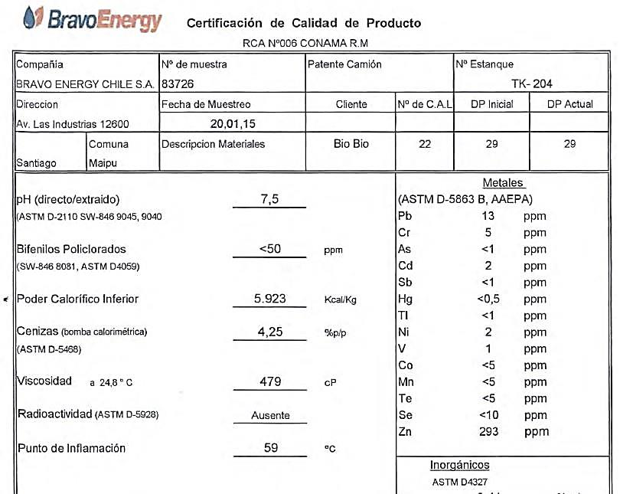 |  | 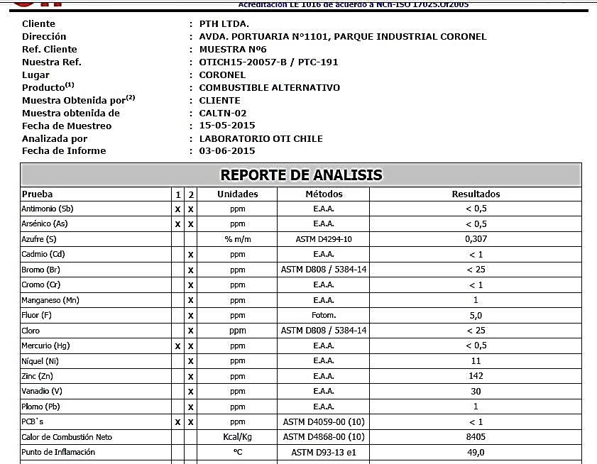
Figura 15. | Fecha: - | Figura 16. | Fecha: -
Descripción Medio de Prueba: La imagen corresponde a la caracterización de combustible realizado por el proveedor Bravo Energy. Se pueden apreciar las distintas metodologías empleadas para determinar la presencia y concentración de parámetros de interés. Dentro de estas, se puede observar en la imagen la metodología ASTM 0-5468, para cenizas; ASTM D-5863 B, AAEPA, para Níquel y Vanadio. Para el caso de Poder Calorífico (inferior) no se indica metodología. |  | Descripción Medio de Prueba: La imagen corresponde a la caracterización de combustible realizado por Oil Test International a requerimiento de la empresa PTH. Se pueden apreciar las distintas metodologías empleadas para determinar la presencia y concentración de parámetros de interés. Dentro de estas, se puede observar en la imagen que se utilizó la norma la norma E.A.A., para Níquel y Vanadio, y la norma ASTM D4868-00, para el Poder Calorífico (en el informe Calor de Combustión Neto).

Número de hecho constatado: 11 | Estación N°: No aplica
Exigencia (s):
Considerando 4.1.2. – RCA N.° 239/2002
"Emisiones de Óxidos de Nitrógeno (NOx): Las emisiones de óxidos de nitrógeno están relacionadas con la oxidación del nitrógeno contenido en el combustible y a la fijación térmica del nitrógeno presente en el aire de combustión, este último, efecto mucho más relevante que el primero. Esta fijación térmica depende de la temperatura de combustión que ocurre en el proceso, factor que no varía con el uso de diferentes combustibles. La emisión de NOx no superará los 300 kg/h, valor máximo estimado para una mezcla de 40% de C.A.L. con 60% de Fuel Oil. En consecuencia, las emisiones de NOx al quemar cóque de petróleo no se verán modificadas respecto de la condición actual.".
Considerando 8.4.2. – RCA N.° 239/2002
"Gases: Para efectos de monitoreo de gases, también se realizará un muestreo de gases en forma semestral, junto con el muestreo isocinético, donde se medirá la emisión de NOx, SO2, CO y COV".
Resultado (s) examen de Información:
- Del examen de información de la documentación señalada en las exigencias de la RCA N.° 239/2002, respecto al límite de NOx en el caso de utilizar coque de petróleo (Pet Coke) como combustible, es posible señalar que:
El titular remitió informes asociados a medición de gases en el Horno de Clinker entre los años 2013 y 2015, correspondiente a los códigos 23431, 23596, 23047, 27328, 29476, 40447. De los antecedentes remitidos por el titular, se establece que:
- En el informe correspondiente a la medición de gases efectuada en el Horno de Clinker durante el primer semestre de 2014, Cód. 23047, se determinó un valor de NOx de 506,2 kg/h, lo que supera el límite establecido de 300 kg/h para este parámetro, en caso de utilizar coque de petróleo (Pet Coke) como combustible. El informe indica que el combustible utilizado corresponde a una mezcla de 95% Pet Coke y 5% C.A.L.
- En el informe correspondiente a la medición de gases del segundo semestre de 2014, Cód. 27328, también se advierte la superación del límite establecido en la RCA 239/2002 para el parámetro NOx, toda vez que el valor medido alcanzó los 512 kg/h. El informe indica que el combustible utilizado corresponde a una mezcla de 95% Pet Coke y 5% C.A.L.
- En el informe correspondiente a la medición de gases efectuada durante el primer semestre de 2015, Cód. 29476, también se observa superación del valor límite establecido para NOx en la RCA N.° 239/2002, toda vez que el valor medido alcanzó los 481 kg/h. Respecto del combustible utilizado, el informe señala que correspondió a una mezcla de 95% Pet Coke y 5% C.A.L.
- El informe correspondiente a la medición de gases del segundo semestre de 2015, Cód. 40447, también arroja un valor de NOx por sobre el límite establecido en la RCA N.° 239/2002, alcanzado un valor de 468,14 Kg/h para NOx. El informe señala que el combustible utilizado correspondió a una mezcla de 95% Pet Coke y 5% C.A.L.

Registros
 |  | 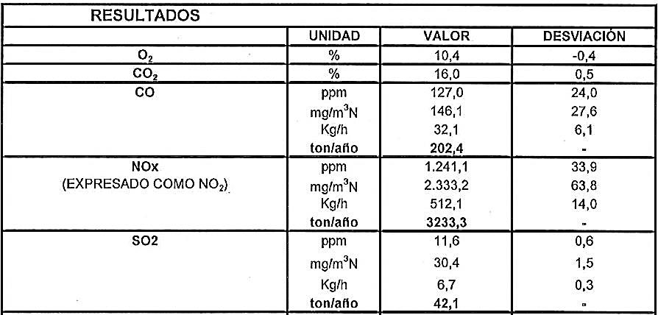
Figura 17. | Fecha: - | Figura 18. | Fecha: -
Descripción Medio de: Imagen del informe de medición de gases en el Horno de Clinker realizado el primer semestre de 2014 (Cód. 23047). Se puede observar que el valor para el parámetro NOx alcanzó los 506,2 kg/h. |  | Descripción Medio de Prueba: Imagen del informe de medición de gases en el Horno de Clinker realizado el segundo semestre de 2014 (Cód. 27328). Se puede observar que el valor para el parámetro NOx alcanzó los 512 kg/h.
 |  | 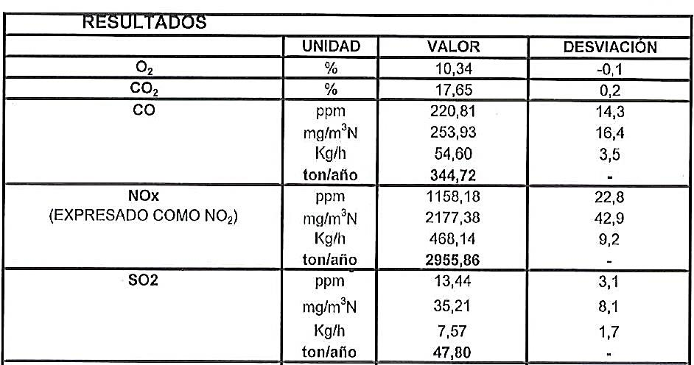
Figura 19. | Fecha: - | Figura 20. | Fecha: -
Descripción Medio de Prueba: Imagen del informe de medición de gases en el Horno de Clinker realizado el primer semestre de 2015 (Cód. 29476). Se puede observar que el valor para el parámetro NOx alcanzó los 481 kg/h. |  | Descripción Medio de Prueba: Imagen del informe de medición de gases en el Horno de Clinker realizado el segundo semestre de 2015 (Cód. 40447). Se puede observar que el valor para el parámetro NOx alcanzó los 468,14 kg/h.
Número de hecho constatado: 12 | Estación N°: No aplica
Exigencia (s):
Considerando 3.2 (ii) – RCA N.° 190/2007
“c) Emisiones Gaseosas: Se generarán emisiones a la atmósfera de Material Particulado. Eventualmente y sólo cuando las condiciones de operación lo requieran, se combustionará Fuel Oil Nº6 en un quemador especial para generar gases calientes que entreguen la energía necesaria para el secado de las materias primas.
El balance de energía en las corrientes de gases del circuito de molienda, entregado por el proveedor de los equipos señala que el flujo de gases a la atmósfera será de 58.539 m³N/h, y considerando que la garantía de emisión máxima del filtro de mangas es de 20 mg/m³N, se tendrá una emisión máxima esperada de material particulado del nuevo molino de 1,17 kg/h. Adicionalmente y tomando como línea base de emisiones lo declarado para el proyecto “Enfriador de Cemento de INACESA, Planta Teno” (aprobado por Resolución Exenta N° 378/2006 de COREMA Maule), en proceso de implementación, se tendrá que las emisiones estimadas de Material Particulado con y sin el proyecto, son:

Fuente | Unidades | Sin proyecto | Con proyecto
Enfriador Clinker | kg/hr | 2,37 | 2,37
Horno Clinker | kg/hr | 5,0 | 5,0
Molino Cemento | kg/hr | 0,33 | 0,33
Enfriador Cemento | kg/hr | 1,64 | 1,64
Molino Cemento Nuevo | kg/hr | --- | 1,17
Total | kg/hr | 9,34 | 10.51

Resultado (s) examen de Información:
- Mediante ORD SMA N.° 1131 de fecha 18 de mayo de 2016, se solicita a la SEREMI de Salud de la Región del Maule, efectuar examen de información respecto de los informes de seguimiento remitidos por el titular a través del sistema electrónico de seguimiento de la SMA.
- Con fecha 07 de julio de 2016, mediante ORD N.° 1808/2016 (Anexo 9), la SEREMI de Salud de la Región del Maule remite los resultados del examen de información efectuado a los antecedentes remitidos mediante ORD SMA N.° 1131/2016. Asociado a los informes: medición de material particulado en el Molino de Cemento N.° 2 para el año 2013 (Cód. 23656); 2014 (Cód. 27576), y - para el año 2015 (Cód. 30307). Además de la medición de metales pesados en el Molino de Cemento N.° 2 para el año 2015 (Cód. 32451), informe de anual de medición de gases en el Molino - de Cemento N.° 2 (Cód. 31331). - De los antecedentes, se establece que:
- Informe de medición de material particulado en el Molino de Cemento N.° 2 para el año 2014 (Cód. 27576): De acuerdo al examen de información realizado por la SEREMI de Salud, se encuentra sobre el valor estimado para el caudal de gases de acuerdo al Considerando 3.2 de la RCA N.° 190/2007, correspondiente a 58.538 m³N/h, ya que se entrega como resultado un caudal de 65. 584 m³N/h.
- Informe de medición de material particulado en Molino - de Cemento N.° 2 para el 2015 (Cód. 30307): De acuerdo al examen de información realizado por la SEREMI de Salud, no se cumple con el límite estimado de emisiones de material particulado establecido en el Considerando 3.2 de la RCA N.° 190/2007, de 1,17 kg/h; por cuanto el valor entregado corresponde a 0,52 kg/h; es decir-. Por otra parte, no se cumple con la caudal de gases estimado -ya que se reporta un flujo (caudal) de 65.784 m³N/h, lo cual se encuentra sobre los 58.539 m³N/h que señala la presente resolución.
- Informe de medición de metales pesados en Molino de Cemento N.° 2 para el año 2015 (Cód. 32451): De acuerdo al examen de información realizado por la SEREMI de Salud, se establece que existe incumplimiento del caudal de gases comprometido en la RCA N.° 190/2007, ya que el el informe reporta un valor de 104.058 m³N/h de flujo (caudal). No se hacen observaciones respecto al nivel de metales.
- informe de anual de medición de gases en Horno de Cemento N.° 2 para el año 2015 (Cód. 31331): De acuerdo al examen de información realizado por la SEREMI de Salud, se establece que existe incumplimiento del caudal de gases comprometido en la RCA N.° 190/2007, según los resultados entregados en el informe cuyo valor corresponde a un valor de 85.105 m³N/h de flujo (caudal). No se hacen observaciones respecto a la emisión y concentración de gases.
- Informe anual de medición de material particulado en Horno de Cemento N.° 2 del año 2013 (Cód. 23656): De acuerdo al examen de información realizado, se establece que existe incumplimiento en el límite estimado de emisiones de material particulado, correspondiente a 1,17 kg/h según RCA N.° 190/2007, toda vez que el informe reporta un valor de 2,16 kg/h. Además, se reporta un flujo (caudal) de 118.651 m³N/h; duplicando los 58.538 m³N/h estimados para la emisión de gases en la misma resolución.
- Informe anual de medición de material particulado en Molino de Cemento N.° 2 del año 2014 (Cód. 27576): De acuerdo al examen de información realizado, se establece que existe superación de los 58.538 m³N/h establecidos en la RCA N.° 190/2007, ya que se e se reporta un flujo (caudal) de 65.523 m³N/h con una emisión de 0,8 kg/h , inferior a lo establecido en la RCA 190/2007 , la cual establece como emisión máxima esperada de 1,17 Kg/h.
- Informe de medición de metales pesados en Molino de Cemento N.° 2 para el año 2013 (Cód. 23654). De acuerdo al examen de información al informe indicado, se establece que existe superación del caudal de gases estimado en la RCA N.° 190/2007, ya que el informe entrega un valor de 105.810 m³N/h de flujo (caudal).
- Informe de medición de metales pesados en Molino de Cemento N.° 2 para el año 2014 (Cód. 23109) De acuerdo al examen de información al informe indicado, no se cumple con el caudal comprometido en la RCA N.° 190/2007, ya que el informe reporta un valor de 94.485 m³N/h de flujo (caudal).
- Informe de medición de gases en Horno de Cemento N.° 2 para el año 2014 (Cód. 23044) De acuerdo al examen de información al informe indicado, se establece que existe superación del caudal de gases estimado en la RCA N.° 190/2007, ya que el informe toda vez que el informe reporta un valor de 84.871 m³N/h de flujo (caudal).
- Informe de medición de gases en Horno de Cemento N.° 2 para el año 2013 (Cód. 23651) De acuerdo al examen de información al informe indicado, se establece que existe superación del caudal de gases estimado en la RCA N.° 190/2007, toda vez que el informe reporta un valor de 85.105 m³N/h de flujo (caudal).
- En vista de los antecedentes revisados, se establece que las emisiones del molino de cemento nuevo (Molino de Cemento 2), han superado los niveles estimados de material particulado según establece la RCA N.° 190/2007. Esto, de acuerdo a la medición efectuada el año 2013, Informe Cód. 23656. También se advierte que los caudales son superiores a los estimados en la misma RCA.
- En el Anexo 10 se presenta un resumen de los resultados de las mediciones efectuadas y remitidas por el titular a través del sistema electrónico de seguimiento de la SMA, para las unidades Molino de Cemento 2 y Horno de Clinker.

Registros
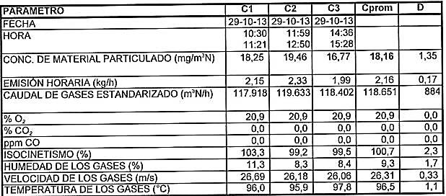 |  | 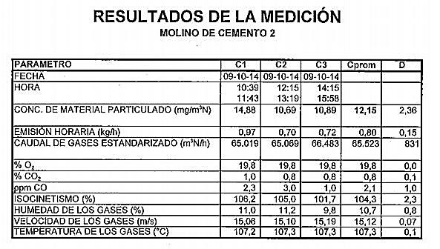
Figura 21. | Fecha: - | Figura 22. | Fecha: -
Descripción Medio de: Imagen del informe de medición de MP en el Molino de Cemento N.° 2 realizado el año 2013 (Cód. 23656). Se puede observar que el valor de emisión de material particulado corresponde a 2,16 kg/h y el Caudal de gases 118,651 m³N/h. |  | Descripción Medio de Prueba: Informe de medición de MP en el Molino de Cemento N.° 2 realizado el año 2014 (Cód. 27576). Se puede observar que el valor para el Caudal de gases alcanzó los 65.523m³N/h, con una emisión de material particulado de 0,8 Kg/h.
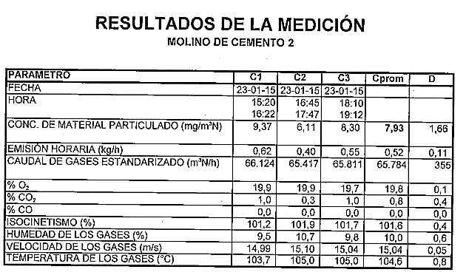 |  | 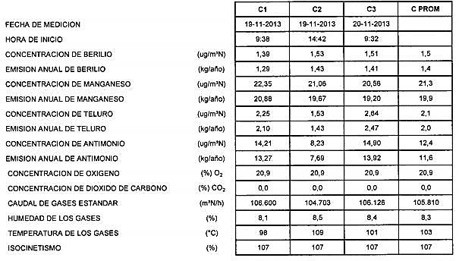
Figura 23. | Fecha: - | Figura 24. | Fecha: -
Descripción Medio de Prueba: Imagen del informe de medición de MP en el Molino de Cemento N.° 2 realizado el año 2015 (Cód. 30307). Se puede observar que el valor de emisión de material particulado corresponde a 0,52 kg/h y el Caudal de gases 65.784 m³N/h. |  | Descripción Medio de Prueba: Imagen del informe de medición de metales pesados en el Molino de Cemento N.° 2 realizado el año 2015 (Cód. 23654). Se puede observar que el valor para el Caudal de gases alcanzó los 105.810 m³N/h.
Registros
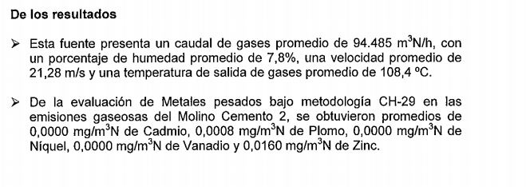 |  | 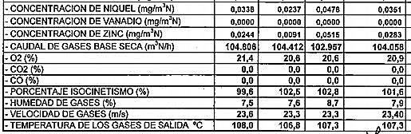
Figura 25. | Fecha: - | Figura 26. | Fecha: -
Descripción Medio de: Imagen del informe de medición de metales pesados en el Molino de Cemento N.° 2 realizado el año 2015 (Cód. 23109). Se puede observar que el valor para el Caudal de gases alcanzó los 94.485 m³N/h. |  | Descripción Medio de Prueba: Imagen del informe de medición de metales pesados en el Molino de Cemento N.° 2 realizado el año 2015 (Cód. 32451). Se puede observar que el valor para el Caudal de gases alcanzó los 104.508 m³N/h.
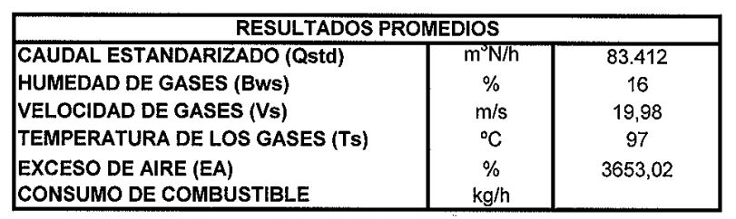 |  | 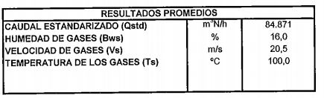
Figura 27. | Fecha: - | Figura 28. | Fecha: -
Descripción Medio de Prueba: Imagen del informe de medición de gases en el Molino de Cemento N.° 2 realizado el año 2013 (Cód. 23651-). Se puede observar que el valor de caudal de gases corresponde a alcanzó los 83.412 m³N/h. |  | Descripción Medio de Prueba: Imagen del informe de medición de gases en el Molino de Cemento N.° 2 realizado el año 2014 (Cód. 23044). Se puede observar que el valor de caudal de gases –corresponde a los 84.871 m³N/h.
Registros
Figura 29. | Fecha: -
Descripción Medio de: Imagen del informe de medición de gases en el Molino de Cemento N.° 2 realizado el año 2015 (Cód. 31331). Se puede observar que el valor para el Caudal de gases alcanzó los 85.105 m³N/h.

CONCLUSIONES.

De los resultados de las actividades de fiscalización, asociadas a los Instrumentos de Gestión Ambiental indicados en el punto 3, se puede indicar que los principales hallazgos detectados se presentan a continuación.
N° Hecho constatado | Materia específica objeto de la fiscalización ambiental. | Exigencia asociada | Hallazgo
3 | Manejo de residuos | Considerando 4 – RCA N.° 190/2007  " C) RESIDUOS INDUSTRIALES SOLIDOS  Decreto Supremo Nº 148/2003, Ministerio de Salud, Diario Oficial del 16 de Junio del 2004”.  Considerando 4 – RCA N.° 378/2006  "• Decreto Supremo Nº 148/2003, Ministerio de Salud, Diario Oficial del 16 de Junio del 2004. Los artículos 25 a 28 regulan la generación de residuos peligrosos por la operación de la planta, generación que se mantendrá sin modificación por efecto del Proyecto".  Artículo 4. – D.S. 148/2003 MINSAL  "Los residuos peligrosos deberán identificarse y etiquetarse de acuerdo a la clasificación y tipo de riesgo que establece la Norma Chilena Oficial NCh 2.190 of.93. Esta obligación será exigible desde que tales residuos se almacenen y hasta su eliminación". | Bodega RESPEL contiene residuos no etiquetados según criterios establecidos en la Norma Chilena Oficial NCh 2.190 of.93.
4 | Manejo y Control de Emisiones | Considerando 3.10. - RCA N.° 485/1996  " En relación al Plan de Mitigación señalado en el Estudio de Impacto Ambiental y su Addemdum, en lo que dice relación a la emisión de partículas que se producirán en el sector de la Planta, Cementos Bío- Bío S.A., deberá plantar una doble barrera arbórea de especies de hoja perenne, que impida o detenga la emisión de partículas fugitivas en las labores de descarga de materia prima ; al mismo tiempo deberá instalar un tipo de malla o barrera especial para detener dicha emisión sobre los terrenos aledaños al emplazamiento de la planta.".  Punto 3.2.4. Planta de Cemento – DIA “Planta de Cemento en Teno Cementos Bio Bio S.A."  Recepción de Materias Primas  “Las cintas llevan además una cubierta en toda su longitud, que evita que el viento levante polvo”. | Cinta utilizada para transportar caliza desde el sector de acopio de materias primas a la planta de cemento no se encuentra cubierta en toda su longitud, estando los primeros 30 metros (aprox.) desprovisto de cubierta.
6 | Manejo y Control de Emisiones | Considerando 3.4 – RCA N.° 485/1996  "En relación al Plan de Seguimiento Ambiental señalado en el Estudio de Impacto Ambiental en lo que dice relación a la calidad del Aire, Cementos Bío-Bío S.A., deberá realizar un muestreo isocinético en cada una de sus chimeneas para verificar la emisión de PM-10 y S0₂, según el método establecido por la EPA, con una frecuencia trimestral y cuyo Laboratorio de Control debe ser visado por la Autoridad de Salud correspondiente".  Considerando 8 – RCA N.° 239/2002  “ Por otra parte cualquier procedimiento establecido en las resoluciones anteriores (RCA 485/96 de la COREMA Región del Maule de fecha 06.11.96; RCA 47/01 de la CONAMA de fecha 27.04.01; RCA 155/01 de la COREMA Región del Maule de fecha 13.07.01 (modificación de la RCA92/01 del 02.05.01); y RCA 110/01 de la COREMA Región del Maule de fecha 31.05.02) no contemplado en la nueva resolución consolidada, se entiende exigible por vía supletoria de considerarse necesario por el conjunto de organismos fiscalizadores.” | No realizar muestreos isocinéticos comprometidos, para los parámetros PM 10 y SO_{2,} según la frecuencia establecida (trimestral) para todas las fuentes de la planta (al momento de ser evaluado el proyecto - RCA N.° 485/1996 - las fuentes correspondían a: Horno de Clinker, Enfriador de Clinker y Molino de Cementos 1.
7 | Manejo y Control de Emisiones | Considerando 7.2 – Res. Ex. N.° 47/2001  "Un monitoreo ambiental que permita corroborar lo señalado en la DIA, Addendum y en el documento de reclamación. En este sentido el titular practicará un monitoreo de emisiones de PM10, SO₂, NOx, CO, metales y D/F una vez que el horno entre en régimen normal de funcionamiento y alcance el reemplazo del combustible convencional Fuel Oil N° 6 por un 40% por CAL.”.  Considerando 8.3 – Res. Ex. N.° 47/2001  Realizar un Ensayo de Verificación, una vez alcanzado el 40% de sustitución de CAL, de manera de corroborar el adecuado cumplimiento de los límites de emisión y calidad establecidos en la presente Resolución y en la legislación vigente. Las especificaciones respecto de cada uno de los controles, que a continuación se señalan, serán acordadas con el Servicio de Salud Región del Maule, de manera oportuna y previa a la realización de la prueba. | No acreditar la realización del ensayo de verificación en el Horno de Clinker, para los parámetros PM10, SO2, NOx, CO, metales y D/F, considerando el reemplazo del combustible convencional Fuel Oil N° 6 por un 40% por CAL. Lo anterior, considerado que, si bien el titular acreditó un ensayo de verificación en el Horno de Clinker, utilizando C.A.L. como combustible, no acredita el reemplazo de 40% establecido en la evaluación ambiental a fin de corroborar el adecuado cumplimiento de los límites de emisión.
8 | Manejo y Control de Emisiones | Considerando 8.4.2 – RCA N.° 239/2002  "Gases: Para efectos de monitoreo de gases, también se realizará un muestreo de gases en forma semestral, junto con el muestreo isocinético, donde se medirá la emisión de NOx, SO2, CO y COV".  Considerando 8.4.2 – RCA N.° 239/2002  "Metales y Dioxinas y Furanos: Después de un año de operación, contado desde la fecha del último Ensayo de Verificación de C.A.L., se repetirá el monitoreo de metales y Dioxinas y Furanos, de acuerdo al punto 7.2 de la Resolución Exenta N° 047/2001 de abril 27 del 2001 de la Comisión Nacional del Medio Ambiente".  Considerando 8.3.3 – RCA N.° 239/2002  "Las emisiones de SO₂ no podrán exceder de 50 mg/m³N en su promedio diario cuando se esté utilizando un combustible alternativo. En el evento que se demuestre que la superación de este nivel no es causada por el combustible, de acuerdo a lo establecido en el punto 8.2.1 de la Resolución Exenta N° 047/2001 de abril 27 del 2001 de la Comisión Nacional del Medio Ambiente, este límite no es aplicable". | No acredita haber realizado el muestreo para el primer semestre de 2013 de los parámetros NOx, SO2, CO y COV conforme a lo establecido en la RCA N.° 239/2002, toda vez que el informe remitido y signado como del primer semestre de 2013, corresponde al segundo semestre de 2013. Por otra parte, el informe remitido sólo corresponde a los parámetros NOx y SO₂  El titular acredita haber realizado muestreo de Dioxinas y Furanos en el Horno de Clinker, sin embargo, no acredita cumplir con la condición previa de realizar un ensayo de verificación con un 40% de sustitución de combustible C.A.L.  Superación del límite establecido para emisiones de SO₂ al utilizar combustible alternativo en el Horno de Clinker, de acuerdo a los resultados de los informes de seguimiento remitidos por el titular, correspondiente a mediciones de gases efectuadas en el Horno de Clinker el segundo semestre de 2013 (2 mediciones), primer semestre de 2014 y primer semestre de 2015.
9 | Manejo y Control de Emisiones | Considerando 3. – RCA N.° 239/2002  "El proyecto consiste en una sustitución parcial o total de los combustibles actualmente autorizados (Fuel Oil # 6, carbón mineral y alternativamente una proporción de CAL (combustible alternativo líquido)) por un porcentaje de coque de petróleo (100% de coque de petróleo; 90% de coque de petróleo, mezclado con 10% de FO # 6, o cualquier otra combinación entre ambos combustibles; 90% de coque de petróleo, mezclado con 10% de carbón mineral, o cualquier otra combinación de mezclas entre ambos combustibles; un máximo de 40% de CAL mezclado con un mínimo de 60% de coque de petróleo, o cualquier otra mezcla entre ambos que no supere el máximo de CAL enunciado; un máximo de 80% de coque de petróleo con un mínimo de 10% de carbón mineral y 10% de CAL, o cualquier combinación de estos tres combustibles, de modo tal de no superar un 40% de CAL en la mezcla; ó un 50% de coque de petróleo mezclado con carbón y CAL, de modo tal que la proporción de CAL no supere el 40% en la mezcla)…"  Considerando 9.3 – RCA N.° 239/2002  "Elaborar mensualmente un Informe para el Servicio de Salud del Maule, en donde se detallen fechas de cambios de combustibles empleados y/o mezclas de ellos, y los volúmenes que estuvieron involucrados". | Utilizar en dos oportunidades un mix de combustibles en el Horno de Clinker que no está autorizado; pues, considera la mezcla de 4 combustibles (Pet Coke, Carbón Mineral, Fuel Oil N.° 6 y Combustible Alternativo Líquido C.A.L.), no considerado en la evaluación ambiental. Condición de operación ocurrida los días 30-07-2014 y 28-09-2014, según los antecedentes remitidos por el titular en el sistema electrónico de seguimiento de la SMA.
10 | Manejo y Control de Emisiones | Considerando 8.1 – RCA N.° 239/2002  "Cementos Bío Bío caracterizará los combustibles usados en Planta respecto de los siguientes parámetros:  - poder calorífico (método ASTM D-240)  - porcentaje de cenizas (método ASTM D-428)  - porcentaje de azufre (método ASTM D-129)  - contenido de níquel y vanadio (método AADALT) (excepto en el carbón mineral)  Cada vez que se adquieran nuevas partidas.  Si se utiliza C.A.L, el combustible será analizado respecto de todos los compuestos definidos en el numeral 8.1 de la Resolución Exenta N° 047/2001 de la CONAMA de fecha 27.04.01, y que se presentan en Tabla del punto 8.2. siguiente (punto 8.2.3, “Respecto del C.A.L.”)".  Considerando 8.2.3 – RCA N.° 239/2002  Respecto del C.A.L.  Las restricciones señaladas en la Resolución Exenta N° 047/2001 de CONAMA de fecha 27.04.01 corresponden a: | No remitir la caracterización para cada uno de los combustibles utilizados en planta.  No remitir la caracterización para cada partida de combustible ingresado en planta.  No cumplir con la metodología de caracterización de combustible establecida.
  PARÁMETRO | VALOR MÁXIMO
  Antimonio (Sb) | < 200 ppm
  Arsénico (As) | < 200 ppm
  Azufre (S) | < 3% (1)
  Bromo (Br) | < 0,5%
  Cadmio (Cd) | < 100 ppm
  Cloro (Cl) | < 0,5%
  Contenido de cenizas | < 10,0%
  Cromo (Cr) | < 2.000 ppm
  Flúor (F) | < 1%
  Mercurio (Hg) | < 10 ppm
  Níquel (Ni) | < 1.000 ppm
  PCB´s | < 50 ppm
  Plomo (Pb) | < 1.000 ppm
  Poder Calorífico inferior | > 2.000 kcal/kg
  Punto de Inflamación | > -10°C
  Radioactividad | Sin la presencia por encima de la radioactividad de fondo alfa, betha y gamma
  PH | 5 < pH < 10
  Vanadio | < 1.000 ppm
  Viscosidad | < 1.000 cp a T° ambiente
  Zinc (Zn) | < 2.000 ppm
11 | Manejo y Control de Emisiones | Considerando 4.1.2. – RCA N.° 239/2002  "Emisiones de Óxidos de Nitrógeno (NOx): Las emisiones de óxidos de nitrógeno están relacionadas con la oxidación del nitrógeno contenido en el combustible y a la fijación térmica del nitrógeno presente en el aire de combustión, este último, efecto mucho más relevante que el primero. Esta fijación térmica depende de la temperatura de combustión que ocurre en el proceso, factor que no varía con el uso de diferentes combustibles. La emisión de NOx no superará los 300 kg/h, valor máximo estimado para una mezcla de 40% de C.A.L. con 60% de Fuel Oil. En consecuencia, las emisiones de NOx al quemar cóque de petróleo no se verán modificadas respecto de la condición actual.".  Considerando 8.4.2. – RCA N.° 239/2002  "Gases: Para efectos de monitoreo de gases, también se realizará un muestreo de gases en forma semestral, junto con el muestreo isocinético, donde se medirá la emisión de NOx, SO2, CO y COV". | Superación del límite establecido para emisiones de NOx en el Horno de Clinker, al quemar coque de petróleo (Pet Coke). Según los resultados de los informes de seguimiento del primer y segundo semestre de 2014, y del primer y segundo semestre de 2015.
12 | Manejo y Control de Emisiones | Considerando 3.2 (ii) – RCA N.° 190/2007  “c) Emisiones Gaseosas: Se generarán emisiones a la atmósfera de Material Particulado. Eventualmente y sólo cuando las condiciones de operación lo requieran, se combustionará Fuel Oil Nº6 en un quemador especial para generar gases calientes que entreguen la energía necesaria para el secado de las materias primas.  El balance de energía en las corrientes de gases del circuito de molienda, entregado por el proveedor de los equipos señala que el flujo de gases a la atmósfera será de 58.539 m³N/h, y considerando que la garantía de emisión máxima del filtro de mangas es de 20 mg/m3N, se tendrá una emisión máxima esperada de material particulado del nuevo molino de 1,17 kg/h. Adicionalmente y tomando como línea base de emisiones lo declarado para el proyecto “Enfriador de Cemento de INACESA, Planta Teno” (aprobado por Resolución Exenta N° 378/2006 de COREMA Maule), en proceso de implementación, se tendrá que las emisiones estimadas de Material Particulado con y sin el proyecto, son:  (*) Molino de Cemento 2 | Superar la emisión estimada de material particulado en el Molino de Cemento 2, conforme a los resultados del muestreo realizado en el año 2013, que fue informado a través del sistema electrónico de seguimiento de la SMA.
  Fuente | Unidades | Sin proyecto | Con proyecto
  Enfriador Clinker | kg/hr | 2,37 | 2,37
  Horno Clinker | kg/hr | 5,0 | 5,0
  Molino Cemento | kg/hr | 0,33 | 0,33
  Enfriador Cemento | kg/hr | 1,64 | 1,64
  (*) Molino Cemento Nuevo | kg/hr | --- | 1.17
  Total | kg/hr | 9,34 | 10.51

DOCUMENTACIÓN SOLICITADA Y ENTREGADA.

N° | N° de hecho asociado | Documento solicitado | Fecha entrega | Plazo de entrega | Observaciones
1 | - | Plano as built de la Planta (donde se indiquen todas las fuentes de emisiones atmosféricas), georreferenciado. | 02-06-2016 | 07-05-2016 | Entregado en plazo
2 | 1 | Consulta de pertinencia efectuada por Cementos BioBio asociada al ORD COREMA N.° 239/2010. | 02-06-2016 | 07-05-2016 | Entregado en plazo
3 | 6 | Plan ejecutado durante el año 2015, respecto a los monitoreos y mediciones efectuadas en cada una de las fuentes de emisiones atmosféricas de la planta, según lo establecido por las Resoluciones de Calificación Ambiental que regulan la actividad. | 02-06-2016 | 07-05-2016 | Entregado en plazo
4 | 1 | Especificaciones técnicas del fabricante respecto a los generadores instalados en la planta, calificados ambientalmente mediante RCA N.° 72/2008, que incluyan capacidad de generación. | 02-06-2016 | 07-05-2016 | Entregado en plazo
5 | 1 | En caso de que el grupo de generación eléctrica (RCA N.° 72/2008), realice entrega al SIC, remitir informe que acredite el detalle de la energía traspasada al sistema durante los últimos 6 meses. | 02-06-2016 | 07-05-2016 | Entregado en plazo
6 | - | Tabla resumen con partidas de combustibles adquiridas durante el segundo semestre del año 2015 y primer semestre de 2016 | 21-06-2016 | 24-06-2016 | Entregado en plazo
7 | 7 | Antecedentes respecto a fecha y condiciones en que se alcanzó el reemplazo de combustible con 40% de C.A.L. en Horno de Clinker | 21-06-2016 | 28-06-2016 | Antecedentes remitidos no dan respuesta a lo solicitado
8 | 7 | Aclararaciones respecto a fecha y condiciones en que se alcanzó el reemplazo de combustible con 40% de C.A.L. en Horno de Clinker | 28-06-2016 | 01-07-2016 | Antecedentes remitidos no dan respuesta a lo solicitado

ANEXOS.

N° Anexo | Nombre Anexo
1 | Acta de inspección de 1 de mayo de 2016
2 | Antecedentes Cementos Bio Bio de fecha 02 de junio de 2016
3 | ORD COREMA N.° 239/2010
4 | Res. Ex. N.° 422/2000 del Servicio de Salud del Maule de
5 | Respuesta a ORD SMA N.° 1424/2016 que solicita fecha de ensayo de verificación en Horno de Clinker, con reemplazo de 40 % de Combustible Alternativo Líquido (C.A.L.).
6 | Respuesta a ORD SMA N.° 1475/2016 que solicita aclarar el reemplazo de 40 % de Combustible Alternativo Líquido (C.A.L.) en Horno de Clinker.
7 | Combustibles utilizados en el periodo 2013-2016
8 | Respuesta a ORD SMA N.° 1371/2016
9 | ORD SEREMI de Salud Región del Maule N.° 1808/2016
10 | Tabla resumen de resultados de mediciones efectuadas en Molino de Cemento 2 y Horno de Clinker

